РОССИЙСКАЯ АКАДЕМИЯ НАУК

Дальневосточное отделение
Федеральное государственное бюджетное учреждение науки
Институт истории, археологии и этнографии народов Дальнего Востока
Дальневосточного отделения Российской академии наук

ОТЧЕТ
о научной и научно-организационной деятельности
Федерального государственного бюджетного учреждения науки
Института истории, археологии и этнографии народов Дальнего Востока
Дальневосточного отделения Российской академии наук
за 2015 г.

Утвержден  Объединенным ученым советом ДВО РАН по гуманитарным наукам  «_22_» __декабря____2015 г.  Протокол № 10 | Одобрен  Ученым советом ИИАЭ ДВО РАН  « 18 » _декабря____ 2015 г.  Протокол № 6

Председатель совета  ______________________  д.и.н., проф. В.Л. Ларин | Директор ИИАЭ ДВО РАН  _______________________  д.и.н., проф. В.Л. Ларин  ученый секретарь  _______________________  к.и.н. Ж.М. Баженова
г. Владивосток
2015г.

1. Сведения о результатах, достигнутых за отчетный период 2015 года по темам НИР Института в рамках фундаментальных научных исследований (ФНИ), предусмотренных «Программой фундаментальных научных исследований в Российской Федерации на 2013-2020 годы» (Программа) к выполнению в 2015 г. Распоряжением Правительства РФ от 31.10.2015 г. (№ 2217-р) были утверждены изменения в Программе.
1.1. Важнейшие результаты исследований

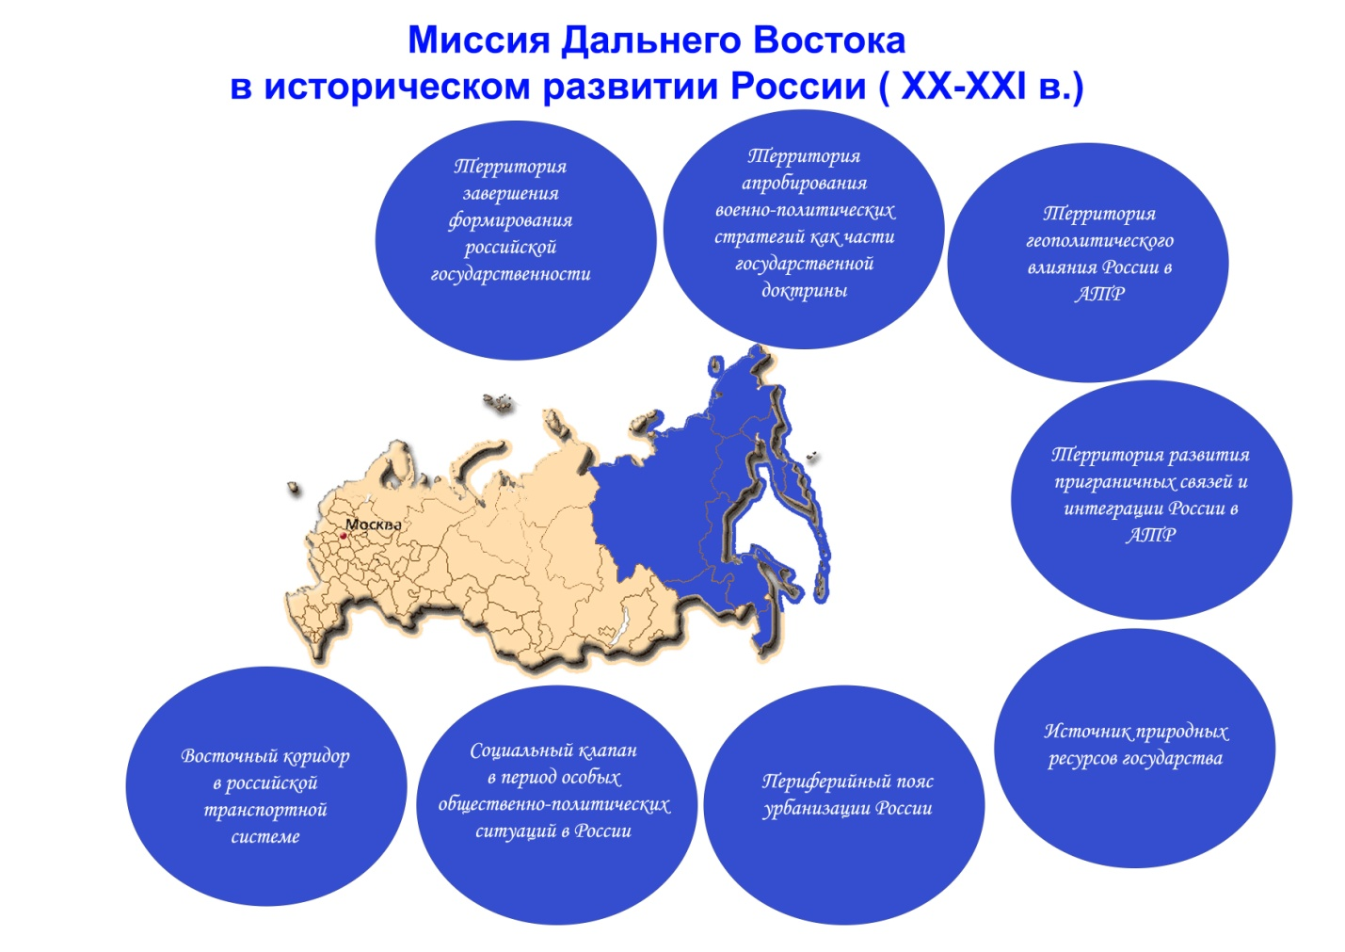

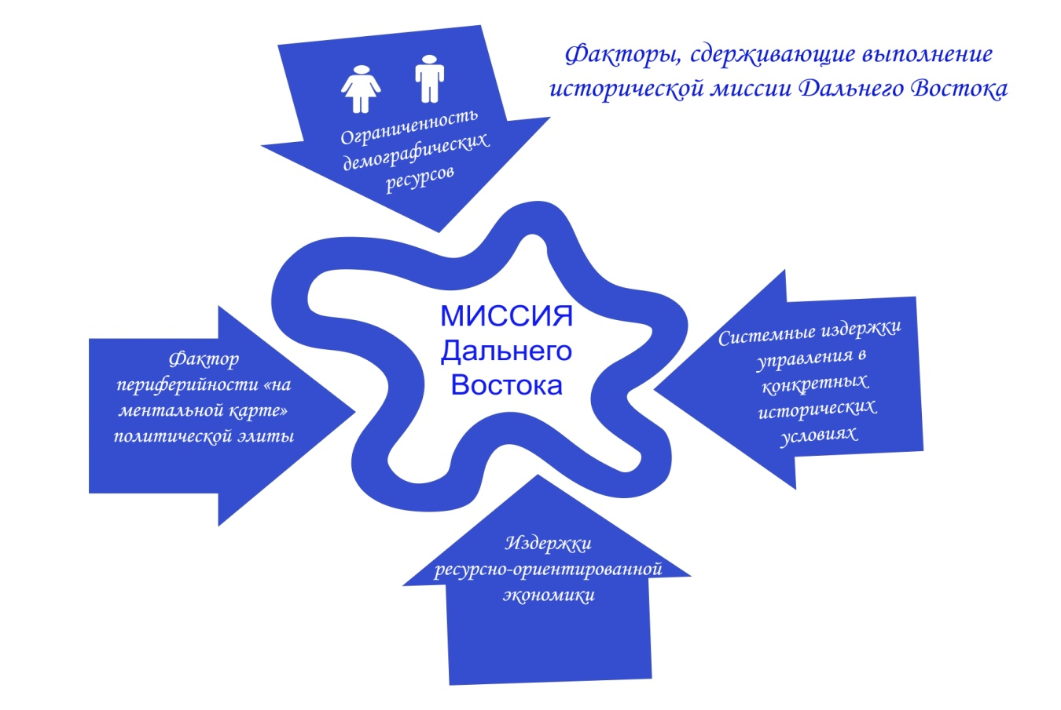
Разработана и внедрена в исследовательскую практику концепция исторического вклада Дальнего Востока в развитие России в ХХ – нач. ХХI в., в рамках которой регион определен как территория: завершения формирования российской государственности; апробирования военно-политических стратегий как части государственной доктрины; геополитического влияния России в АТР; развития приграничных связей и интеграции России в АТР; источник природных ресурсов государства; периферийный пояс урбанизации России; социальный клапан в период особых общественно-политических ситуаций; восточный коридор в российской транспортной системе и др. Выявлены сдерживающие факторы, препятствующие выполнению регионом своей миссии. (ИИАЭ ДВО РАН; Ващук А.С. Судьба Дальнего Востока или вклад региона в развитие России: исследовательский опыт // Диалог со временем. Альманах интеллектуальной истории. – М., 2015. № 52. – С. 303 – 322; Коваленко С.Г. Советская экономическая модернизации на Дальнем Востоке в эпоху перестройки: замысел и результат // Национальные интересы, приоритеты и безопасность. 2015. № 37 (322). – С. 12 – 21; Власов С.А. Государственная жилищная политика и её реализация в Дальневосточном федеральном округе (на примере Приморского края) // Жилищные стратегии. 2015. № 1. – С. 61 – 74).
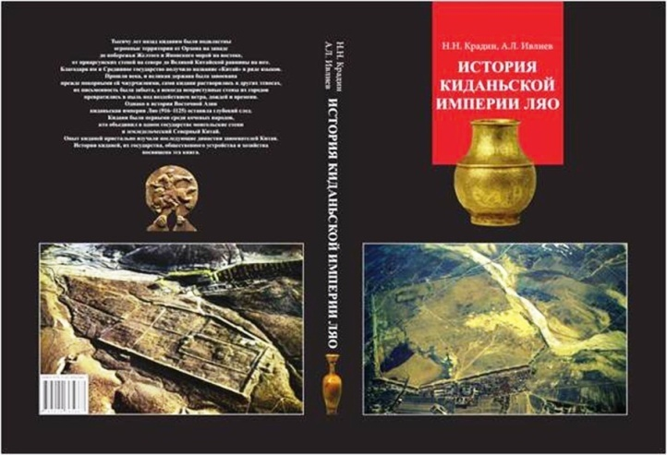
Издано первое обобщающее монографическое издание на русском языке, посвященное киданьской империи Ляо (907–1125). Книга суммирует наиболее полные результаты исследований киданьского общества на основе изучения письменных источников, а также современных достижений киданьской археологии. Последовательно рассматривается история ранних киданей, история империи Ляо, археологические памятники киданей, их материальная культура, экономика, территориально-административное устройство, общественный строй. Книга снабжена большим количеством цветных и черно-белых иллюстраций и таблиц. (ИИАЭ ДВО РАН; Крадин Н.Н., Ивлиев А.Л. История киданьской империи Ляо (907–1125). – М.: Наука - Вост. лит., 2014. – 351 с. )
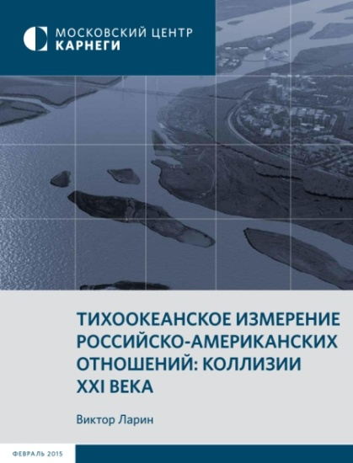
Анализ российско-американских взаимоотношений в АТР выявил, что, несмотря на критическое повышение значимости региона в современном мире, в российско-американских отношениях он имеет мизерное значение. Логика «холодной войны» во многом мешает осознанию ущербности этого обстоятельства как в Вашингтоне, так и в Москве. Решением проблемы может стать перенесение центра тяжести в российско-американских отношениях с европейского направления, отягощенного грузом застарелых проблем, на тихоокеанское и выстраивание трёхстороннего диалога России, КНР и США, построенного на разных уровнях и в различных форматах. Такой диалог, будучи регулярным, откроет путь для создания структур и режимов поддержания безопасности, предотвращения возникновения традиционных и невоенных угроз, борьбы с природными и техногенными катастрофами. (ИИАЭ ДВО РАН; Ларин В.Л. Тихоокеанское измерение российско-американских отношений: коллизии 21 века // М.: Московский центр Карнеги. Февраль 2015. – 19 с.).
1.2. Основные результаты законченных работ (или крупных этапов работ), полученные в 2015 году.
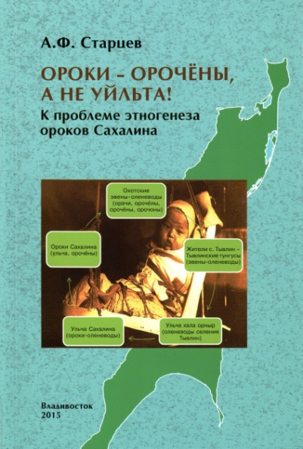
По п. 100 (186) Программы ФНИ. Комплексные исследования этногенеза, этнокультурного облика народов, современных этнических процессов, историко-культурного взаимодействия в России и мире по теме: «Традиционные культуры российского Дальнего Востока в историко-культурном ландшафте Азиатско-Тихоокеанского региона»:
Предложена новая концепция этногенеза и этнической истории ороков Сахалина, в рамках которой доказывается, что этнической основой ороков были эвены северной части Охотского побережья. Многочисленные этнические названия (ольчи, ульчи, уильта, ульта, уйльта) являются не разными фонетическими звучаниями термина уйльта, а разными названиями субэтнических групп ороков Сахалина. (А.Ф. Старцев. Ороки – орочёны, а не уйльта! К проблеме этногенеза ороков Сахалина. – Владивосток: Дальнаука, 2015. – 163 с.).
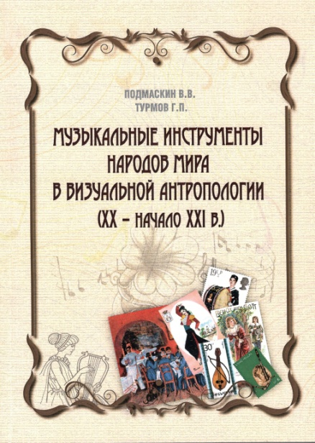
Впервые опубликовано научно-справочное издание «Музыкальные инструменты народов мира в визуальной антропологии: (ХХ–начало XIX в.)», содержащее богатый иллюстративный материал (открытки, марки, рисунки, фотографии), описания музыкальных инструментов и необходимый справочный аппарат. Документальная информация, отражающая многообразие культур, в первую очередь малоизвестных и исчезающих, кроме разнообразия музыкальных инструментов отображает сцены народного музыкального быта и городского музицирования. Издание представляет большую историко-этнографическую и познавательную ценность и является важным источником для музыкознания, этнографии и истории. (В.В. Подмаскин, Г.П. Турмов. Музыкальные инструменты народов мира в визуальной антропологии (XX – начало XXI в.). – Владивосток: Изд-во ДВГТУ, 2015 – 378 с., илл.).
На основе исследования этнокультурного развития коренных народов сделан вывод о растущей социальной и культурной неоднородности их общества. Их современная культура представляет собой переплетение традиций и инноваций, при этом число тех, кто продолжает ориентироваться на традиционный комплекс культуры, неуклонно снижается. Подлинное развитие коренных народов возможно только на основе вовлечения их в современные экономические отношения, которые должны лишь базироваться на традиционной хозяйственной деятельности, но не воспроизводить модели столетней давности. Без активного участия государства в экономической жизни коренных народов решить эту проблему невозможно. Осознать это должно не только государство, но и сами народы, которым еще предстоит найти оптимальную модель своего будущего. (Тураев В.А. Особенности идентификации у малочисленных народов Дальнего Востока в условиях трансформации // Ойкумена, 2015, №1. – С.23-33).
В рамках исследований продуктивных тенденций функционирования фольклорной культуры в условиях межэтнических контактов на материале повествовательного фольклора выявлены типологические черты устного творчества тунгусо-маньчжурских народов: единство жанрового состава, а также использование общих терминов для обозначения сказочного эпоса (нингма) и несказочной прозы (тэлэнгу). Особое внимание уделено ульчскому традиционному фольклору, в котором нашли отражение длительные контакты с нивхами – представителями палеоазиатских этносов. (Фетисова Л.Е. Повествовательный фольклор ульчей: типология и своеобразие // Россия и АТР. 2015. № 2. – С. 218–228).
Исследованы знаки и символы, используемые коренными малочисленными народами Дальнего Востока России в качестве традиционной формы фиксации и передачи информации. Анализ письменных источников и образцов декоративно-прикладного искусства выявил, что этот вид письма сохранялся у этносов региона до 30-х гг. ХХ в. (Подмаскин В.В. Идеографический характер письма у айнов, палеоазиатов и тунгусо-маньчжуров // Россия и АТР. 2015. № 1. – С. 127-145).
В области межличностных отношений персонажей русских народных волшебных сказок Сибири и Дальнего Востока показано, что обозначенный жанр содержит трафаретированный комплекс представлений этноса о негативных межличностных отношениях. Обосновано, что агрессия – самая продуктивная для развития сюжета форма взаимодействия, ненависть же лежит в основе некоторых её видов наряду со столкновением интересов. Выявлено, что агрессия в словесной форме направлена против более слабого; агрессия, имеющая физическую реализацию, связана с нарушением целостности тела персонажа или его уничтожением. Агрессия – в большинстве случаев присуща мужским персонажам и направлена чаще на мужских персонажей, агрессия в адрес женских персонажей связана с восстановлением справедливости. (Краюшкина Т.В. Негативные межличностные отношения в русских народных волшебных сказках Забайкалья последней трети ХХ в. // «Учёные записки Забайкальского государственного университета». – 2015. – №2(61), серия «Филология, история, востоковедение». – С. 35-44).
По п. 101 (187) Программы ФНИ: Сохранение и изучение историко-культурного наследия: выявление, систематизация, научное описание, реставрация и консервация по теме: «Археология и история юга Дальнего Востока России и смежных зон Азии в древности и средневековье»:
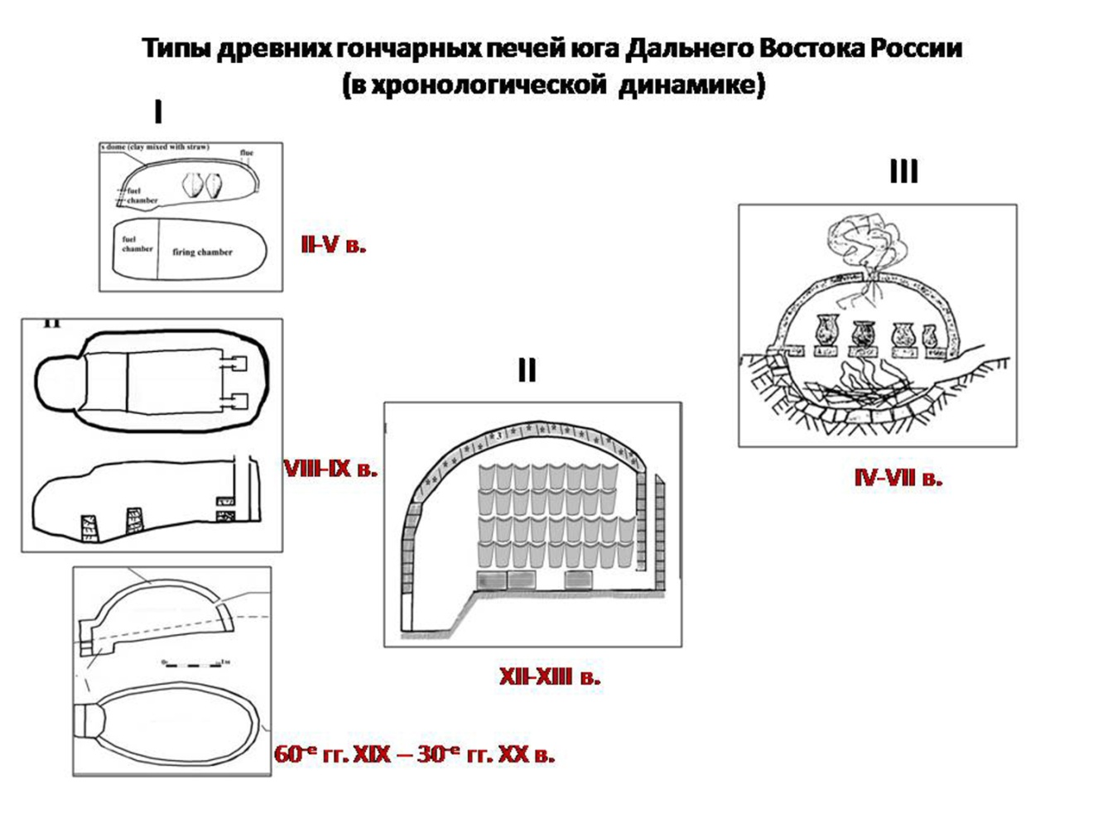 Впервые проведена культурно-историческая систематизация конструкций гончарных печей, известных на территории юга Дальнего Востока от периода палеометалла до недавнего исторического прошлого (конец 19 – начало 20 вв.). Выделены их типы (склоновая печь тоннельного типа, печь типа мантоу, двухъярусная печь), которые использовались в определенных хронологических и культурных рамках. (Zhushchikhovskaya I.S., Nikitin Yu.G. Ceramic Firing Structures in Prehistoric and Ancient Societies of the Russian Far East / Asian Perspectives – Vol. 53 – N2 – 2014. P. 121-149). (SCOPUS).
Подведены итоги исследований памятников смольнинской культуры. Дана систематизация всего археологического материала. Составлена карта распространения смольнинских памятников и выявлена характерная для них топография. На основе анализа керамики установлено, что основными компонентами образования смольнинской культуры являются носители кроуновской и ольгинской культур. Уточнены хронологические рамки ее существования (VIII – XI вв. н.э.). Выявлены хозяйственные предпочтения смольнинцев. (Шавкунов В.Э. Памятники смольнинской культуры Приморья (по материалам раскопок городищ Смольнинское и Шайга-Редут)/инд. моног. //Азиатско-Тихоокеанский регион: археология, этнография, история. – Вып. 4. /отв. ред. О.В. Дьякова – Владивосток: ИИАЭ ДВО РАН, 2015. – 164с.).
Опубликован свод археологических памятников эпохи палеометалла и раннего средневековья на территории Приморья. Он включает топографические планы 144 памятников, краткую историю их исследований, описание археологических материалов. Большинство археологических памятников впервые вводятся в научный оборот. (Археологические памятники эпохи палеометалла и раннего средневековья Приморья (по материалам исследований 2012 – 2013 годов) / Н.А. Клюев, С.В. Батаршев, А.А. Гладченков, И.В. Гридасова, Н.А. Дорофеева, Е.Б. Крутых, С.С. Малков, О.Л. Морева, И.Ю. Слепцов, М.А. Якупов, Юн ХёнгЧжун, Ким Дон Хун, Им Ну Ри. Тэджон: Институт истории, археологии и этнографии народов Дальнего Востока ДВО РАН; Государственный исследовательский институт культурного наследия Республики Корея, 2014. – 426 с. Рус. яз., кор. яз.).
Подведены итоги 20-летних исследований Краснояровского городища, исследование которого шло по двум направлениям: сохранение памятника и его научное исследование. Доказано, что этот памятник являлся Верхней столицей государства Восточное Ся (1215-1233 гг.), изучена его внутренняя планировка, выявлены социально значимые зоны, фортификационные особенности, этапы застройки, жилая и дворцовая архитектура, ремесленные мастерские. Впервые доказано, что этот город продолжал существовать после 1233 г. до образования династии Юань (1276 г.). (Н.Г. Артемьева. 20 лет исследований Краснояровского городища – верхней столицы государства Восточное Ся (1215-1233 гг.) // Вестник РГНФ. № 2 (79), 2015. – С. 218-230).
Установлено, что большинство форм круговой керамики приморских чжурчжэней имеют сходство с изделиями памятников более ранних или сосуществовавших государств Восточной Азии (Хань, Бохай, Сун, Ляо и др.). Выявлено, что внутренняя эволюция форм керамики на памятниках культуры приморских чжурчжэней не прослеживается. Формы круговой посуды появляются в культуре приморских чжурчжэней в сложившемся виде, не имеют прототипов в аборигенной тунгусо-маньчжурской посуде и исчезают после падения империи Цзинь. Подобная ситуация объясняется тем, что территория Приморья в ХII–ХIII вв. являлась окраиной чжурчжэньской империи Цзинь, осваиваемой в форме колонизации, в ходе которой появляются новые привносятся новые техники и технологии ремесленного производства. (Дьякова О.В. Отражение этнокультурных коммуникаций в гончарстве приморских чжурчжэней империи Цзинь (1115–1234 гг.) / Homo Eurasicus в системах социальных коммуникаций. /коллект. моногр./ Отв. ред. Е.А. Окладникова, В.А. Попов. – М.-Берлин: Директ-Медиа, 2015. 373 с. – С. 35–66).
Анализ ранней керамики периода голоцена, редко встречающейся на археологических памятниках Приморья, выявил важную технологическую особенность: примесь из травы не входила в состав формовочных масс, а являлась компонентом обмазки сосудов. Аналогичная технология известна для древнейшей керамики юга Корейского полуострова, но отсутствует на Среднем и Нижнем Амуре, что приводит к выводу о принадлежности обоих регионов (российского Приморья и Южной Кореи) к одной культурной зоне. Таким образом, был сделан важный шаг в реконструкции технологии изготовления древнейшей керамики региона. (Морева О.Л., Клюев Н.А. Ранняя керамика с органической примесью на памятнике Рисовое-4 в Приморье // Восьмые Гродековские чтения: Материалы междунар. науч.-практ. конф., посвящ. 70-летию Победы в Великой Отечественной войне. Хабаровск: Хаб. краевой музей им. Н.И. Гродекова, 2015. Т. III. – С. 99-104).
По п. 103 (189) ФНИ. Проблемы теории исторического процесса, обобщение опыта социальных трансформаций и общественный потенциал истории по теме: «Трансформация общества и власти на российском Дальнем Востоке во второй половине ХХ – начале XXI в»:
В рамках исторического и междисциплинарного подходов выявлены следующие особенности развития международных миграций на Дальнем Востоке России в 2000–2010-е гг.: а) проблемными точками реализации миграционной политики в регионе являются: формирование законопослушности мигрантов и правовой культуры принимающего общества, трудности регулирования отношений властных структур с институтами гражданского общества, противоречивое влияние роли экспертов на региональную политику, появление новых тенденций в поведении мигрантов по мере внесения поправок в миграционное законодательство; б) на примере строительной индустрии региона показана эволюция китайского фактора в российской экономике: постепенное вытеснение китайской рабочей силы мигрантами из среднеазиатских стран СНГ, увеличение роли китайских инвестиций и совместных проектов, при этом предпочтение китайских инвесторов отдаются центральным регионам страны. (Ващук А.С. Миграционные тренды и проблемные точки реализации миграционной политики на Дальнем Востоке России (2007–2014 гг. // Восьмые Гродековские чтения: материалы междунар. науч.-практ. конф. Хабаровск, 2015. Т. 1. С. 188–196; Ващук А.С., Шишкина О.Е. Состояние административной деликтности в сфере миграции в 2010–2014 гг. (на материалах Приморского края и Амурской области) // Азиатско-Тихоокеанский регион. Экономика. Политика. Право. 2015. № (сентябрь). – С. ; Они же. К вопросу о законопослушности трудовых мигрантов из КНР в Приморском крае //Первый круглый стол по вопросам экономического сотрудничества провинции Цзилинь Китая и Тихоокеанской России. Чаньчунь (Китай), 2015. С. 81 – 92; Власов С.А. Китайский фактор в развитии стройиндустрии Дальнего Востока России // Россия и Китай: Проблемы стратегического взаимодействия: сб. Восточного центра. Вып. 16. Ч. 1. Чита: ЗабГУ, 2015. С. 27 – 33; Он же. Российско-китайское сотрудничество в строительной отрасли Дальнего Востока России (конец XX – начало XXI вв.) // Россия и Китай: аспекты взаимодействия и взаимовлияния: материалы VI заочной междунар. науч.-практ .конф.. Благовещенск: Изд-во БГПУ, 2014. С. 3 – 10.)
На основании анализа отечественной и зарубежной историографии Перестройки выявлено, что состояние науки в этой области характеризуется следующими чертами: а) множественность концепций (нередко прямо противоположных), оценивающих экономику и власть в СССР накануне реформ Горбачёва; б) разработка наиболее распространённых теоретических конструкций Перестройки в рамках исторической кратологии; в) заимствование российскими авторами из американо-британской традиции концепта «феномен Горбачева»; г) развитие в англоязычной историографии 2000-х гг. направления, подвергающего пересмотру стагнационную парадигму предпосылок Перестройки; д) применительно к Дальнему Востоку России – неравномерность изучения проблемы со стороны российских (историко-политологический тренд) и зарубежных (экономический тренд) ученых, неполнота аспектного охвата, отсутствие обобщающих исследований. (Ващук А.С. Перестройка на Дальнем Востоке в освещении российских исследователей // В зеркале перестройки: к осмыслению российской трансформации: сб. науч. статей. Владивосток: ИИАЭ ДВО РАН, 2015. С. 41 – 53; Она же. Что мы знаем о причинах и предпосылках перестройки. (Концепции и дискуссии 1989—2015 гг.) // Россия и АТР. 2015. № 4; Чернолуцкая Е.Н. А была ли стагнация? Переосмысление причин советской перестройки на Западе в 2000-е гг. // Россия и АТР. 2015. № 4; Она же. Перестройка и перспективы развития российского Дальнего Востока в американской историографии // В зеркале Перестройки: к осмыслению российской трансформации: сб. науч. статей. Владивосток: ИИАЭ ДВО РАН, 2015. С. 54 – 64).
По п. 104 (190) ФНИ. Изучение эволюции человека, обществ и цивилизаций, человек в истории и история повседневности, традиции и инновации в общественном развитии, анализ взаимоотношений власти и общества по теме: «Процессы формирования и эволюции комплексных обществ в Азиатско-Тихоокеанском регионе»:
Опубликованы результаты исследований в 2013 г. центра округа Яньчжоу – Краскинского городища (Хасанский район, Приморский край), входившего в область Восточной столицы государства Бохай. Изучены остатки пяти жилищ участок дороги с галечным покрытием верхнего горизонта. Среди проанализированных артефактов выделено более 130 индивидуальных находок, в том числе уникальные изделия из бронзы, железа, чугуна, камня, керамики. Из более 5000 фрагментов керамической посуды выделено около 350 сосудов. Идентифицированы обломки глазурованной керамики и фарфора, принадлежавшие бохайскому саньцаю и динъяо из Танских печей. Представлены результаты анализа костей животных из Краскинского городища и итоги палинологического изучения голоценовых отложений в районе раскопок Краскинских курганов. (Гельман Е.И., Ким Ын Гук, Чжун Сук-Бэ, Ким Ын-Ок, Асташенкова Е.В., Пискарева Я.Е. Археологические исследования на Краскинском городище в Приморском крае в 2013 году. – Сеул: Фонд истории Северо-Восточной Азии, Институт истории, археологии и этнографии народов Дальнего Востока ДВО РАН, 2014 г. – 393 с. на кор. и русс.яз. ).
По п. 105 (191) Программы ФНИ. Исследование государственного развития России и ее места в мировом историческом и культурном процессе по теме: «Тихоокеанская Россия: исторические модели освоения, место региона в общероссийском и восточноазиатском цивилизационном пространстве»:
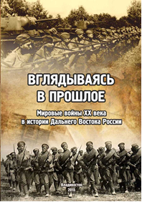
Впервые проведено комплексное исследование влияния мировых войн ХХ века на историю Дальнего Востока России. На основе широкого круга опубликованных и архивных источников рассмотрены важнейшие аспекты темы: структура и размещение вооруженных сил, оборонный потенциал Дальнего Востока, включая такие его компоненты как промышленность, торговля, переселенческий вопрос. Влияние войн на общество охарактеризовано сквозь призму эволюции общественных настроений городских жителей Дальнего Востока в годы военного лихолетья и через реальные судьбы дальневосточников. Акцентировано внимание на освещении международных проблем в период между двумя мировыми войнами. (Вглядываясь в прошлое: Мировые войны ХХ века в истории Дальнего Востока России/ коллект. моногр. / отв. ред. Л.И. Галлямова. – Владивосток: ИИАЭ ДВО РАН, 2015. – 290 с.).
В рамках 70-летнего юбилея Победы в Великой Отечественной войне и окончания событий Второй мировой войны на Дальнем Востоке получили освещение новые аспекты истории войны и дальневосточного тыла: установлены основные направления региональной безопасности, определены оборонные мероприятия на Дальнем Востоке СССР в годы ВОВ; выявлены общие закономерности и региональные особенности функционирования высшей школы на Дальнем Востоке в годы войны; доказано, что из-за проблем в развитии энергетического хозяйства Дальнего Востока не удалось полностью использовать военно-экономический потенциал региона в годы войны. Анализ современной российской историографии, посвященной завершающему этапу Второй мировой войны на Дальнем Востоке показал, что переосмысление традиционных оценок и концепций, появление новых методологических подходов и точек зрения, усиление информационной насыщенности темы создают основу для написания объективной не идеологизированной истории Второй мировой войны. (Ткачева Г.А. Оборонный потенциал Дальнего Востока СССР в годы Великой Отечественной войны // Россия и АТР. 2015. № 2. – С. 5–24.; Ткачева Г.А. Дальневосточный регион в системе обеспечения безопасности СССР (1941—1945 гг.) // Великая Отечественная война. 1945 год: Исследования, документы, комментарии / Отв. ред. В.С. Христофоров. М.: Из-во ГБУ «ЦГА Москвы», 2015. – С. 165–182; Макаренко В.Г. Подготовка специалистов с высшим образованием на Дальнем Востоке СССР в годы Великой Отечественной войны // Россия и АТР. 2015. № 2. – С. 76–90; Маклюков А.В. Развитие энергетической базы военно-промышленного производства на Дальнем Востоке в годы Великой Отечественной войны // Россия и АТР. 2015. № 2. – С. 64–75; Галлямова Л.И. Финал Второй мировой войны на Дальнем Востоке (дискуссионные вопросы современной отечественной историографии) // Россия и АТР. 2015. № 3. – С. 5- 20).
С привлечением методов микроисторического исследования, на примере г. Благовещенска выявлены особенности местного самоуправления на Дальнем Востоке второй половины XIX – нач. XX в. Прослежено изменение степени избирательной активности горожан: от отказа участия в собраниях и исполнения должностей до демонстрации отчетливого стремления быть избранным. Отмечено постепенное формирование групп с разными политическими взглядами, общественными интересами и ценностными ориентациями, стремящихся провести на выборах своих кандидатов с использованием законных и незаконных способов избирательной борьбы и выборных практик. (Позняк Т.З. Отношение горожан к выборам в органы городского самоуправления (Три случая из истории выборов в Благовещенске во второй половине XIX – начале XX веков) // Новый исторический вестник. – М., 2015. №1(43). – С.35–59). (SCOPUS).
Исследована эволюция военной истории казачества России в первой половине ХХ в. Выявлено, что в годы русско-японской и Первой мировой войн казачество выступало в качестве составной части российских вооруженных сил в составе т.н. иррегулярных войск, будучи единым и сплоченным. События 1917 – 1922 гг. привели к социально-политическому размежеванию казачества и массовой эмиграции. В годы Второй мировой войны казачьих формирований не существовало, но особо казаки отличились в кавалерийских частях Советской армии. Вследствие значительных военных потерь казачество как организованная и самобытная часть населения оказалось на грани исчезновения. Выявлено, что многие представители казачьей эмиграции во время войны отказывались участвовать в каких-либо действиях против своей Родины, а после войны были вынуждены из первоначальных мест своего проживания в Европе и Китае переселиться в другие страны. (Сергеев О.И. Российское казачество в мировых войнах первой половины ХХ в. // Ойкумена. Регионоведческие исследования. 2015. №2. – С. 60–67; он же. Вторая мировая война и исторические судьбы российской казачьей эмиграции // Россия и АТР. 2015. № 3. – С. 71–81).
Впервые проведено сравнительно-обобщающее исследование военно-окружной системы Российской империи в Сибири и на Дальнем Востоке во второй половине XIX – нач. XX вв., которое позволяет существенно скорректировать сложившееся в историографии представление о проведении военно-окружной реформы, особенностях функционирования системы военно-окружного управления в Азиатской части империи. Исследование группировки российских войск, дислоцировавшихся на Дальнем Востоке (Приамурский военный округ) накануне и в годы Первой мировой войны выявило, что наряду с высоким уровнем обороноспособности региона и качеством боевой подготовки маршевого пополнения, поступающего с территории округа на фронт, эффективность работы военно-административного аппарата Российской империи в годы войны была низкой. (Авилов Р.С. Западный Сибирский военный округ (1865–1882 гг.): страницы истории // Военно-исторический журнал. 2015. № 4. – С. 3–10; он же. Омский военный округ (1882–1899, 1906—1918 гг.): страницы истории // Военно-исторический журнал. 2015. № 8 – С. 3–10; он же. Приамурский военный округ (1884—1918 гг.): страницы истории // Военно-исторический журнал. 2015. № 11. – С. 3–10; Крадин Н.П., Калинин В.И., Авилов Р.С. Охранные блокгаузы на линии Китайской Восточной железной дороги. // Вопросы истории фортификации. 2015. № 5. – С. 35–67).
Комплексное исследование основных сторон культурной жизни населения в городах юга Дальнего Востока России в годы русско-японской и Первой мировой войн выявил увеличение количества культурно-просветительских мероприятий, ставящих целью поднятие морального духа войск и его боеспособности. Отмечено значительное усиление роли прессы как средства идеологического воздействия и инструмента формирования общественного мнения. Сделан вывод, что в период войн у гражданского населения возрастала потребность в общественно-полезной деятельности, реализовавшаяся в разных аспектах: помощь в содержании раненых, помощь семьям запасных нижних чинов, просвещение общества, культурная организация досуга. (Андриец Г.А. Культурная жизнь дальневосточных городов в годы Русско-японской войны 1904 – 1905 гг. // Социальные и гуманитарные науки на Дальнем Востоке. 2015. № 2 (46). – С. 17-21; она же. Культурная жизнь дальневосточных городов в годы Первой мировой войны // Россия и АТР, 2015. № 2. – С. 229-242).
По п. 110 (196) Программы ФНИ «Эволюция системы международных отношений на региональном и глобальном уровнях. Риски и гарантии международной безопасности» по теме: «Россия в планах и политике стран АТР в начале ХХI века»:
Анализ международных связей Тихоокеанской России выявил, что развитие приграничных отношений с Китаем в настоящее время не зависит от властей и бизнеса Тихоокеанской России: первые не имеют серьезных полномочий и финансовых ресурсов, вторые – слишком малы и не консолидированы. «Прорывные» трансграничные проекты возможны лишь при участии Москвы и крупных корпораций из европейской части страны. Исследование проблем привлечения китайского капитала позволило сделать следующие выводы о деятельности китайских предприятий, инвестирующих в Дальний Восток: 1) они склонны использовать в больших объемах китайскую рабочую силу, что объясняется экономическими, а не политическими факторами; 2) китайские предприниматели на протяжении последних 25 лет не проявляли интереса или были не в состоянии на долгосрочной основе войти в политическое или культурное пространство дальневосточного региона как консолидированная группа, обменять экономический капитал на повышение своего социального статуса в России; 3) инвестиционная активность китайских предприятий на российском направлении в последнем десятилетии тесно связана с государственной поддержкой КНР. (Иванов С.А. Сотрудничество Дальнего Востока РФ и Северо-Востока КНР как экономический и бюрократический проект // Материалы Первого круглого стола по вопросам экономического сотрудничества провинции Цзилинь Китая и Тихоокеанской России (Чанчунь, КНР, 31 августа 2015 г.). – Китай: Чанчунь, 2015. – С. 34-40. – на кит. яз.); Иванов С.А. Китайский капитал как фактор этнизации пространства городов и сел Приморского края // Вестник Томского государственного университета. История. 2015. №5 (37). – С. 120-127; Иванов С.А. Инвестиции компаний провинции Хэйлунцзян в России: особенности роста в условиях господдержки // Проблемы Дальнего Востока. 2015. №5. – С. 101-112).
Выявлено, что в 2015 г. на архитектуру безопасности СВА наиболее серьёзное влияние оказывала военно-политическая ситуация на Корейском полуострове. Взаимная неуступчивость и дефицит доверия между КНДР и РК поставили Корейский полуостров во 2-й половине 2015 г. на грань полномасштабного вооруженного конфликта. Нормализация обстановки стала возможной после вмешательства мирового сообщества и переговоров между РК и КНДР. Ситуационный анализ показал, что ожидания кризиса и краха режима Ким Чен Ына не оправдались, отмечаются фрагментарные элементы его стабилизации. Сделан вывод, что отмена ранее активно анонсированных запусков баллистических ракет и ядерных испытаний может быть расценена как определенный сигнал мировому сообществу и соответственно как платформа для возможных переговоров между всеми заинтересованными региональными акторами. (Новации во внешней и внутренней политике КНДР. Реакция основных региональный акторов //У карты Тихого океана. Информационно-аналитический бюллетень. 2015, №37(235) – 46с.; Современные проблемы Корейского полуострова //У карты Тихого океана. Информационно-аналитический бюллетень. 2015, №39(237) – 19с.; Ларин В.Л. Ситуация в КНДР остается стабильной // ИТАР-ТАСС. 15.10.2015 г. [Электронный ресурс]. Доступно: http://client.tass-online.ru/?LangID=185ESSID=umukUna3foca3Gobokok8=Apk. (Дата обращения: 16.10.2015); Мишин В.Ю. Тенденции во внешней и внутренней политике КНДР и их влияние на региональную безопасность в СВА // Сборник докладов VI Российско-Корейского форума. Сеул: Northeast Asian History Foundation – P. 115-131 (на русск. и кор. яз.).
По п. 111 (197) Программы ФНИ «Комплексные исследования экономического, политического и социального развития ведущих стран и регионов мира» по теме «Северо-Восточный Китай в новейшее время: региональные особенности модернизации общества»:
Анализ официальных показателей социально-экономического развития Северо-Восточного Китая выявил постепенную диверсификацию экспорта сельскохозяйственной продукции из КНР в дальневосточные города, снижение доли (но не объёмов) китайского экспорта. Сделан вывод, что нерешённые социальные проблемы китайской деревни на современном этапе модернизации актуализируются и представляют наибольшую угрозу экономическому росту и политической стабильности в стране. Большое число крестьян-мигрантов в китайских городах (ок. 200 млн. чел.) значительно осложняет процесс урбанизации. В то же время они могут стать потенциальным рынком наёмной рабочей силы для сельскохозяйственной сферы РФ, в первую очередь российского Дальнего Востока. (Белоглазов Г. П. АПК КНР в процессе модернизации. Проблемы и перспективы, инвестиционные возможности для России //Известия Восточного Института, 2015. №2 (26). – С. 43-50).
Изучение тенденций и закономерностей развития региональной системы власти и управления в Китае на примере провинции Хэйлунцзян выявило, что в период 1976-1994 гг. была осуществлена полномасштабная трансформация региональной власти: от системы периода «культурной революции», направленной на обеспечение военно-политического контроля Центра, к системе, нацеленной на обеспечение высоких темпов социально-экономического развития, даже ценой коррупционных рисков, потери контроля Центра над мотивацией внутриполитических акторов. Вследствие политического кризиса 1989 г., и косвенного воздействия внешнего фактора (перестроечный опыт СССР) вопросы изменения политического режима были заморожены, что предопределило сохранение и даже укрепление гегемонии Партии на власть. Это привело к феномену дублирования функций между административными и партийными органами, двойной аффиляции местных руководителей. Коррупция в среде местной политической элиты обусловила ее сплав с местной бизнес-элитой, что вкупе с отсутствием у Центра реальных рычагов воздействия на региональное руководство в условиях тотальной коррумпированности контролирующих органов определило низкую эффективность реализации установок Центра в вопросах, противоречащим интересам региональной элиты. (Зуенко И.Ю. Развитие системы административно-территориального устройства провинции Хэйлунцзян: 1982-2014 гг. // Россия и АТР. 2015. № 3. – С. 187-209; он же. Изучение перестроечного опыта СССР в Китае // В зеркале перестройки: к осмыслению российской трансформации: сб. науч. статей. – Владивосток: ИИАЭ ДВО РАН, 2015. – С. 226-235).
Актуализация темы борьбы с коррупцией в Китае обусловлена новой «антикоррупционной» кампанией, которая, по мнению многих российских и иностранных экспертов, будет иметь значительные последствия для социально-экономического и политического развития страны. Сделан вывод о том, что исключительная строгость антикоррупционных мер китайских властей обусловлена их стремлением заручиться поддержкой населения в краткосрочной перспективе. Наряду с наличием положительных результатов в виде уменьшения случаев коррупции растет противодействие антикоррупционным мерам со стороны высокопоставленных партийных деятелей, сократился объем ВВП на 1,5% из-за снижения продаж товаров «люкс», наблюдается бегство частного капитала за границу. (Забровская Л.В. Китайский опыт борьбы с коррупцией в период экономических реформ // Таможенная политика России на Дальнем Востоке. Владивосток. 2015. № 1. – С. 82 -88; она же. Антикоррупционная составляющая китайских экономических реформ и НОАК // Известия Восточного института. 2015. № 2. – С.10-18).
Изучение демографического потенциала Северо-Восточного Китая показало, что в силу ряда причин (более высокое качество населения, опережающее развитие вторичного сектора в местах компактного проживания, ускорение урбанизации и др.) корейцы раньше других национальностей Китая прошли стадию демографического перехода, что привело к складыванию режима суженного воспроизводства и депопуляции в начале XXI в. Политика поощрения рождаемости, проводимая с недавних пор в Яньбянь-Корейском автономном округе, призвана купировать негативные проявления демографических тенденций, стабилизировать численность титульной национальности. (Ставров И.В. Демографическое развитие корейцев КНР // Общество и государство в Китае. XLV научная конференция. Ч. 2. – М.: ИВ РАН, 2015. – С. 269 – 280).
2. Основные итоги научно-организационной деятельности научной организации:
2.1. по программам фундаментальных исследований Президиума и Отделений РАН:
По Программе фундаментальных исследований Президиума РАН «Интересы и политика государств в Арктике: вызовы и возможности для России» выполнялся проект «Интересы и политика государств Азиатско-Тихоокеанского региона в Арктике: вызовы и возможности для России».
Проведенные исследования показали возрастающую геополитическую значимость Арктического региона с точки зрения поддержания мира и устойчивого развития всей планеты как территории, где национальные интересы государств в большей степени совпадают, а тяга к сотрудничеству преобладает над конфронтационными мотивами. И хотя глобальные интересы и противоречия главных мировых игроков (США, КНР, России, Японии), экономическая конкуренция между государствами и корпорациями не могут не сказываться на условиях их взаимодействия в Арктике, трудности освоения этого региона являются важным стимулом для объединения их ресурсов: финансовых, технологических, научных, организационных. В то же время это делает кооперацию уязвимой, оставляя возможность отдельным государствам (группам государств) манипулировать возникающей взаимозависимостью. По объективным причинам Россия обладает большими возможностями для того, чтобы играть ведущую роль в формировании выгодного ей формата международного сотрудничества в Арктике. Важным условием для этого является обретение Россией лидирующих позиций в формировании стратегического видения будущего Арктики у всего мирового сообщества, для чего необходимо массированное научное, аналитическое обеспечение и информационное сопровождение. Будущее России в значительной степени зависит от того, насколько быстро и эффективно она сможет освоить природно-ресурсный и инфраструктурный потенциал Арктики, создать комфортные условия для граждан страны, проживающих в этом регионе, сохранить самобытную культуру коренных народов Севера. Решение этих задач станет более быстрым и успешным, если Россия сможет вовлечь государства АТР в качестве участников, партнеров и инвесторов в собственные проекты изучения Арктики, освоения её месторождений, развития транспортной инфраструктуры, социально-культурного развития региона. Благодаря созданию системы партнерских отношений с отдельными странами АТР Россия сможет получить доступ к передовым технологиям экологического мониторинга, судостроения, добычи полезных ископаемых и логистики. Партнеры России, в свою очередь, смогут открыть для себя новые рынки для сбыта своей продукции, а при условиях совместного освоения энергоресурсов - укрепить гарантии собственной энергетической безопасности. По итогам исследований опубликовано: Арктика в современной мировой политике: место в национальных внешнеполитических интересах //У карты Тихого океана. Информационно-аналитический бюллетень, № 36 (234) – 58 с., 1 статья в журнале списка ВАК, 3 статьи в научных сборниках, сделано 3 доклада на конференциях разного уровня.
По программе фундаментальных исследований Дальневосточного отделения РАН «Дальний Восток» велась работа по подпрограмме «Историко-культурные и этносоциальные основы современных процессов на Дальнем Востоке и в АТР»:
Раздел 1 «Северо-Восточная Азия в древности и средневековье: эволюция и взаимодействие культур и цивилизаций»:
- проект 15-1-1-065 «Археологическое исследование кургана в с. Загородном», (рук-ль: Артемьева Н.Г., к.и.н.). Проведена экспедиция, посвящённая исследованию нового археологического памятника, относящегося к средневековому периоду истории Дальнего Востока. Курган в с. Загородном представляет собой погребальное сооружение, аналоги которого по размерам не встречались ранее. В настоящий момент этот памятник подвергается разрушению, поэтому одной из целей проекта является сохранение археологического наследия Приморского края. В ходе экспедиции зафиксированы и обследованы малоизученные и не потревоженные могилы. Собрана коллекция артефактов, намечены задачи по геодезическому исследованию памятника.
- проект 15-1-1-006-Дэ «Каменная крепость Ключи – северо-восточный форпост государства Бохай (698–926)», (рук-ль: Дьякова О.В., д.и.н., проф.). Проведена экспедиция с целью установления хронологии функционирования пограничной охранно-сторожевой каменной крепости, расположенной в горно-таёжной зоне Приморья в бухте Джигит Японского моря. Были проведена работа по установлению стратиграфической и планиграфической характеристик наблюдательной (северной) площадки крепости, по выявлению её культурной и этнической идентификации и синхронизации её с многослойной южной площадкой.
Раздел 2 «Россия на Тихоокеанских берегах: модернизационные процессы в XIX – XX вв.»:
проект 15-I-9-011 «Образовательный потенциал Тихоокеанской России. XVIII – начало XXI в.», (рук-ль: Галлямова Л.И., д.и.н., проф.). 1. На основе сравнительного анализа образовательной реформы 1937 г. в Маньчжу-Ди-Го выявлено её сходство с образовательными системами на сопредельных с ней территориях (СССР и Японии), сделан вывод о том, что реформа была призвана ускорить процесс формирования новой идентичности подрастающего поколения русских эмигрантов. 2. Изучение истории высшей школы Дальнего Востока в годы Второй мировой и Великой Отечественной войн показало, что несмотря на тяжелейшие условия и трудности военного времени, высшая школа на Дальнем Востоке, в отличие от западных районов СССР, получила определенное развитие: произошло расширениие её сети, увеличился выпуск специалистов. 3. В результате изучения развития высшего образования на Дальнем Востоке в период перестройки (1985 – 1991) обоснованы выводы о том, что перестройка системы подготовки специалистов в высшей школе не принесла ожидаемых реформаторами результатов и что реформирование не смогло ликвидировать существовавший дисбаланс между реальными потребностями в кадрах и ускорением социально-экономического развития региона. По результатам исследования опубликовано 3 статьи в рецензируемых изданиях, прочитано 3 доклада на конференциях разного уровня.
– проект 15-I-9-008 «Дальний Восток СССР в годы Второй мировой войны (1939-1945)», (рук-ль: Ткачёва Г.А., д.и.н.). 1. Проанализирована степень изученности экономического и социально-политического развития российского Дальнего Востока в условиях военных лет, обоснован вывод о том, что множество научных публикаций как общесоюзного (общероссийского), так и регионального характера содержат диаметрально противоположные или взаимоисключающие оценки в трактовке событий Второй мировой войны, в которых присутствуют, с одной стороны, не традиционность взглядов, а с другой – консервативность и освещение темы войны с позиций устоявшихся, выверенных концепций советского периода. 2. Анализ мобилизационного потенциала дальневосточного региона показал, что геополитические императивы и реализация советских внешнеполитических целей в Азиатско-Тихоокеанском регионе стимулировали развитие военно-производственной структуры Дальнего Востока СССР, а стратегическое развёртывание Вооружённых Сил СССР на Дальнем Востоке отражало советскую концепцию национальной безопасности. 3.Организована и проведена международная научная конференция «Неоконченная война – не заживающие раны (К 70-летию завершения Второй мировой войны). Владивосток, 25–26 августа 2015 г. По результатам исследования опубликовано 2 статьи в журналах из списка ВАК, 2 статьи в рецензируемых изданиях, прочитано 7 докладов.
- проект 15-II-9-002 «Российская армия на Дальнем Востоке накануне Первой мировой войны», (рук-ль: Авилов Р.С., к.и.н.). Анализ процесса реализации на российском Дальнем Востоке общероссийской военной реформы выявил, что реформа была проведена в точном соответствии с разработанными планами, быстро и удачно. Система военно-окружного управления была существенно изменена в соответствии с текущей обстановкой (резкий рост количества войск в округе после Русско-японской войны 1904–1905 гг., изменение внешнеполитической ситуации). Сформированы 4-й и 5-й Сибирские армейские корпуса, частично изменена дислокация войск для удобства их оперативной переброски в Европейскую Россию в случае начала «Большой Европейской войны». Успешность проведенных преобразований позволила командованию округа всецело сосредоточиться на обучении и боевой подготовке войск, это сделало их к началу войны одними из самых боеспособных войск в империи, что признавалось в ходе Первой мировой войны даже противником. По результатам исследования опубликованы 2 статьи, прочитан 1 научный доклад.
- проект 15-I-2-009 «Социально-политические реформы и трансформация повседневных структур в Тихоокеанской России (1985 – 2015 гг.)», (рук-ль: Ващук А.С., д.и.н., проф.). На основе объективных сведений, интервью и других материалов устной истории проанализированы развитие форм хозяйствования в дальневосточном селе в условиях реформы, бытовое обустройство китайских сельскохозяйственных рабочих, отражение трансформаций в обыденном сознании населения, а также в девиациях и деструкциях общества, оценены перспективы специальных экономических зон в Приморском крае. По результатам исследования опубликовано 3 статьи в журналах, включенных в базу РИНЦ, 1 статья в зарубежном журнале, прочитано 2 доклада. Проведен круглый стол «Перестройка: 30 лет спустя. Трансформация идеологии и практики государственной службы». ИИАЭ ДВО РАН.
Раздел 3 «Проблемы этнокультурных коммуникаций в контексте современных этнических процессов и миграционной политики»:
- проект 15-I9-006 «Коренные малочисленные народы Дальнего Востока: 20 лет без СССР», (рук-ль: Тураев В.А., к.и.н.). 1. В области государственной политики по отношению к коренным малочисленным народам в рассматриваемый период происходил переход от патернализма к формированию партнерских отношений. Однако, признав за коренными народами право на собственный выбор пути развития, государство практически устранилось от участия в их экономической жизни. Возникло и усугубляется противоречие между тем, как государство видит будущее коренных народов, и тем как оно реализует свое видение. 2. В области этнокультурного развития коренных народов характерна растущая социальная и культурная неоднородность их общества. Их современная культура представляет собой переплетение традиций и инноваций, при этом число тех, кто продолжает ориентироваться на традиционный комплекс культуры, неуклонно снижается. Подлинное развитие коренных народов возможно только на основе вовлечения их в современные экономические отношения, и без активного участия государства в экономической жизни коренных народов решить эту проблему невозможно. 3. В области ментальности и ценностных ориентаций сознание коренных народов продолжает оставаться традиционалистским, однако приверженность традиции постепенно разрушается. Проведенные замеры свидетельствуют, что в некоторых случаях изменения в области ментальности коренных народов происходят даже более интенсивно, чем в целом по стране. Этому во многом способствует вынужденная ориентация коренных народов на традиционный образ жизни, предполагающая и большую автономность от государства, наличие природных ресурсов, сопряженных с потребностями формирующегося рынка, отказ государства от прямого участия в развитии северной экономики. По теме исследования опубликовано 1 статьи в рецензируемом журнале, 3 статьи в материалах конференций, прочитано 3 доклада.
Раздел 4 «Политические, социально-экономические и историко-культурные процессы на сопредельных территориях тихоокеанской России»:
- проект 15-II-9-004 «Российско-китайское межрегиональное и приграничное сотрудничество в оценках средств массовой информации КНР», (рук-ль: Ставров И.В., к.и.н.). Впервые предпринята попытка мониторинга ведущих средств массовой информации Китая по вопросам межрегионального и приграничного сотрудничества России и Китая. Лейтмотивом китайских СМИ стали выступления председателя КНР Си Цзиньпина. Высоко оценивая сложившиеся российско-китайские отношения как "отношения всеобъемлющего партнерства и стратегического взаимодействия", он выдвинул предложения о совместном отстаивании национальных интересов РФ и КНР, сопряжении программ регионального развития (например, Дальнего Востока России и Северо-Востока Китая), развитии гуманитарных контактов как необходимого фактора сближения двух стран. Выявлено, что основные информационные агентства (Жэньминь жибао-он-лайн, Синьхуа, CCTV) стараются избегать оценок ситуации на Дальнем Востоке России, освещая проведение крупных торгово-экономических мероприятий в регионе, экологических событий, перспектив российско-китайских региональных отношений. Особое внимание в последнее время уделяется освещению хода реализации «Плана строительства экономического пояса Шелкового пути на суше и море в провинции Хэйлунцзян - «китайско-монгольско-российского экономического коридора», где отмечаются рост экономических контактов, сотрудничество Банка Харбина и Сбербанка РФ, совершенствование логистики в приграничных регионах. Редкие критические публикации (например, об ограничении допуска иностранных граждан к программе безвозмездной раздачи земли на Дальнем Востоке) не могут значительно влиять на формирование негативного образа РФ в Китае. По результатам исследования опубликовано: 1 статья в журнале из списка ВАК , 1 статья в научном сборнике.
Раздел 5 «Проблемы интеграции России в АТР и вопросы безопасности в регионе»:
- проект 15-I-9-010 «Проекты и программы интеграционного взаимодействия в СВА: формирование, реализация, результаты», (рук-ль: Ларин В.Л., д.и.н., проф.). В 2015 г. проводились выявление и классификация интеграционных проектов и программ, которые предлагались в РФ и странах СВА с начала 1980-х гг., анализ официальных документов, научных материалов об интеграционных программах развития и др. (как на государственном уровне, так и региональном). Обоснованы некоторые выводы, в частности, что для региона СВА интеграционные двусторонние и трёхсторонние проекты тем более актуальны, что процесс межстрановой интеграции не институализирован и продвигается очень медленно. В рамках совместного заявления глав РФ и КНР от 8 мая 2015 г. о намерении сторон выйти на значительно более высокий уровень интеграции: продолжить "поиск точек сопряжения региональных экономических интеграционных процессов в рамках Евразийского экономического союза и "экономического пояса шёлкового пути" в интересах обеспечения устойчивого экономического роста на евразийском пространстве", важно понимание того, насколько это "сопряжение" будет работать в интересах восточных районов России и Китая. Для этого необходимо: 1) более точная геоэкономическая и геополитическая привязка проектов; 2) принципиально новые, более масштабные и перспективные подходы к конструированию единой инфраструктуры на Евразийском континенте; 3) выработка и принятие Москвой новой модели освоения восточных районов России, в которую может и должно быть вписано китайское участие; 4) рассмотреть идею "сопряжения" не только как координацию двух экономических концепций, направленных на достижения одной цели - создание единого евразийского экономического пространства, но и как большой геополитический проект. Сложнейшая задача заключается в том, как вывести проекты регионального масштаба на тихоокеанском побережье на межгосударственный уровень и обеспечить их поддержку центральными властями. По результатам исследования опубликованы 1 статья в зарубеж. журнале, прочитаны 4 доклада.
2.2. по грантам РНФ, РФФИ, РГНФ и других научных фондов:
Грант РНФ № 14-18-00161 «Дальневосточный ресурс интеграции России в АТР: опыт и потенциал регионального и приграничного взаимодействия», (рук-ль: д.и.н., проф. В.Л. Ларин). Выявлено, что взгляды основных региональных акторов на интеграцию Тихоокеанской России в АТР политически мотивированы. В частности, США рассматривают Россию лишь как территориально присутствующее в АТР государство и не видит её интегрированной в экономическое пространство региона. Вместе с тем сделаны выводы о том, что экономика Тихоокеанской России интересна иностранному бизнесу как источник энергоресурсов. Зарубежные компании, связанные с высокими технологиями машиностроения, проявляют внимание к отдельным предприятиям региона, являющимися перспективными для инвестирования в производство продукции с высокой добавленной стоимостью.
В интеграционной цепочке Тихоокеанской России появилось стремление поэтапного вовлечения Северной Кореи в новационное торгово-экономическое сотрудничество. Это может способствовать выводу КНДР из состояния самоизоляции, отвлечения её от агрессивной риторики и практическому осуществлению энергетических и транспортно-логистических проектов. Результаты исследований представлены в докладах на 2 «круглых столах», 1 региональной научно-практической конференции, в 3 статьях списка ВАК, РИНЦ.
Грант РНФ, № 14-18-01165 "Города средневековых империй Дальнего Востока", (рук-ль: член-корр. РАН Н.Н. Крадин). Проводились археологические исследования на средневековых городищах Приморья, Забайкалья, Монголии. В том числе осуществлены раскопки погребального комплекса Кокшаровка-8 и получены новые материалы по культово-обрядовой практике средневекового населения Приморья. Завершено изучение карпологических материалов, полученных на городище Кокшаровка-1 в 2012-2014 гг. и кургане Кокшаровка-8 в 2014 г. Результаты продемонстрировали высокие информационные возможности археоботанического подхода для реконструкции разнообразного использования местной флоры средневековым населением Приморья. Организованы две конференции с обсуждением проблематики проекта. По теме исследования опубликована 1 статья в журнале WoS, а также 11 статей в сборниках, внесенных в базу РИНЦ.
Грант РГНФ № 13-01-00199 «Социальные трансформации и процессы модернизации на юге Дальнего Востока в 1985–2012 гг.: противоречия и взаимосвязь», (рук-ль: д.и.н., проф. А.С. Ващук). 1. Проведены полевые исследования. Собраны глубокие интервью с представителями органов власти, общественности и населения в городах Приморского края (Большой Камень, Арсеньев, Дальнегорск). Проведена систематизация социологического и архивного материала.
2. Организована и проведена конференция «Перестройка и российские регионы: 30 лет спустя» с использованием формата телемоста (Владивосток – Благовещенск – Хабаровск). В рамках конференции состоялась презентация и обсуждение аналитического доклада «Опыт крушения модернизационного проекта: от перестройки к дню сегодняшнему» по результатам реализации проекта гранта.
3. По результатам исследования опубликовано: В зеркале Перестройки: к осмыслению российской трансформации /сб. науч. статей. Владивосток: ИИАЭ ДВО РАН, 2015. – 275 с. Представлен анализ теоретических подходов, истории изучения Перестройки с момента зарождения самой идеи до наших дней; раскрывается специфика социально-политических и экономических перемен; содержится оценка судеб народов, проживавших в советских регионах страны, в перестроечный и постпрестроечные периоды; показана реакция окружающего мира на советскую Перестройку и ее влияние на двусторонние международные отношения. Результаты исследования также нашли отражение в двух докладах на международных конференциях.
Грант РГНФ № 14-31-01253 «Государство и китайский капитал на юге Дальнего Востока России. 1987–2013 гг.», (рук-ль: к.и.н. А.Е. Савченко). Проведен сбор материала в Государственном архиве Приморского края. Организована серия экспедиций по Приморскому краю для сбора социологического материала: пос. Пограничный, Михайловский, Кавалеровский, Яковлевский районы. Выявлено, что представители местной власти и бизнеса основные планы по привлечению инвестиций связывают с китайским капиталом, но в тоже время региональные руководители отмечают отсутствие ресурсов для обеспечения привлекательных экономических условий. Сделан вывод, что китайский капитал идёт в те экономические сферы и районы, где есть объективные, не зависящие от политики местной власти, преимущества: свободные рыночные ниши, свободная земля сельскохозяйственного назначения. Исследование развитие внешнеэкономических связей Дальнего Востока с КНР после нормализации двусторонних отношений показало, что всплеск приграничного экономического взаимодействия происходил в условиях быстрой политической трансформации и нарастания экономических проблем в СССР. В итоге политических преобразований у государства к началу 1990-х гг. не оказалось инструментов для управления экономическими процессами, по этой причине не было возможности обеспечить реализацию заявленных приоритетов внешнеэкономических связей Дальнего Востока: привлечение капиталов и технологий для модернизации промышленного комплекса. Одновременно быстрая экономическая либерализация обессмысливала созданные здесь специальные инструменты экономического развития – Свободные экономические зоны. По результатам исследования опубликована статья в журнале списка ВАК, сделан доклад на заседании Ученого совета ИИАЭ ДВО РАН.
Грант РГНФ № 15-01-00172 "Влияние Китая на общественную мысль Японии, Кореи XIX в.", (рук-ль: Врадий С.Ю., к.и.н.). Исследование посвящено актуальной теме культурного взаимодействия стран региона Северо-Восточной Азии, в частности влияния сочинений известных цинских ученых-сановников Вэй Юаня, Сюй Цзиюя, Линь Цзэсюя, в которых была представлена разнообразная информация о географии, культуре, государственном устройстве, промышленности стран мира, на передовых мыслителей Кореи, ставших впоследствии участниками т.н. «движения за реформы, просвещение». Выявлено, что их идеи послужили идеологической базой для формирования политики модернизации, основой которой послужил принцип привлечения западных технических достижений при сохранении устоев традиционной восточной морали, получивший распространение в Корее в 80-е гг. XIX в. По результатам исследования опубликовано 2 статьи в научных сборниках.
Грант РГНФ, № 15-07-00039 «Северо-Восточный Китай и Дальний Восток России: факторы влияния на модернизационное развитие трансграничных территорий в 50—60-е гг. ХХ в. и в начале XXI в.» (рук-ль В.Л. Ларин, д.и.н., проф.). Проводились сбор и систематизация материалов. Оценка двустороннего сотрудничества в середине XX века и на современном этапе, в частности анализ конкретных интеграционных проектов и программ, выявил, что для дальневосточного региона они весьма актуальны, поэтому центральные власти и администрации регионов разрабатывают и предлагают своим партнёрам все новые программы и проекты интеграции, которых к настоящему времени накопилось уже немало. В процессе работы по проекту было изучено и классифицировано значительное количество программ и планов, проанализирована их эффективность. Анализ формы и содержания каждой программы и плана в отдельности дал возможность выявить реально работающие программы и недееспособные. Сделан доклад на международной конференции, опубликована статья.
Грант РГНФ, № 15-01-00292а "Скотоводство агинских бурят: традиции и современность", (рук-ль Н.Н. Крадин, член-корр. РАН). Проводилась работа с научной литературой и архивными источниками по теме проекта. Полученные материалы представлены в докладе на 11 съезде антропологов и этнологов России в Екатеринбурге. Подготовлено к печати две статьи по теме проекта.
Грант РГНФ-Монголия, № 15-21-03001а(м) "Города Хуннской империи", (рук-ль Н.Н. Крадин, член-корр. РАН). Проведены полевые археологические исследования на городище Тэрэлжийн-Дэрвэлжин в Монголии. Обнаружены остатки здания дворцового типа, покрытого черепицей. Обследовано три хуннских городища в бассейне реки Керулен, сняты их инструментальные планы.
Грант РГНФ №15-31-01290 «Культурная эволюция островных обществ Тихого океана», (рук-ль Ю.В.Латушко, к.и.н.). Проведён сбор первичной этнологической информации (музейные коллекции Камчатского областного музея, интервью) по культурной адаптации, особенностям природопользования и современному социально-экономическому положению алеутов Командорских островов. Проведён мониторинг археологических памятников на приматериковых островах залива Петра Великого, включая уточнение границ известных памятников. Открыт новый памятник Янковской археологической культуры на о. Матвеева (арх. Римского-Корсакова). Выдвинута гипотеза о двух больших волнах заселения приматериковых островов залива Петра Великого. Совместно с сотрудниками ТИГ ДВО РАН проведено 3 экспедиции на острова архипелага Римского-Корсакова и Командорские острова. Отработана методика междисциплинарного историко-географического исследования приматериковых островов Залива Петра Великого. Изучено современное состояние природной среды острова, определены этапы ее становления со среднего голоцена. На основе палинологических и радиоуглеродных методов реконструированы природные условия во время освоения острова древними сообществами. Полученные комплексные данные по использованию острова древними и средневековыми культурами согласуются с закономерностями ландшафтного строения островов. По итогам работ подготовлены и сданы в печать 2 научные статьи.
Грант РГНФ № 15-01-18045/15 «Археологическое исследование Верхней столицы государства Восточное Ся – города Кайюань», (рук-ль Артемьева Н.Г., к.и.н.). Проведены исследования в Запретном городе, на территории центральной части Дворцового комплекса. Обнаружен главный дворец площадью около 80 кв.м. Выявлены его основные архитектурные особенности: здание колоннадного типа, построенное на террасовидной площадке, крыша черепичная, украшена мифическими животными и орнаментальными украшениями, поддерживалась 9 колоннами, система отопления в виде кана, сделанного из кирпичей. Впервые обнаружена дренажная система отвода воды из дворцового комплекса. Радом с дворцом раскопана террасовидная площадка, которая использовалась как открытый павильон. Определена специфика дворцовой жилой архитектуры в столичном городе и выявлена планиграфия на территории дворцовых сооружений. По итогам исследований подготовлен полевой отчет.
Грант РГНФ № 15-01-14017 «Международная научная конференция «Средневековые города Дальнего Востока. К 900-летию образования империи Цзинь (1115-1234 гг.)», (рук-ль Артемьева Н.Г., к.и.н.). Проведена международная научная конференция 19-23 октября 2015 г. во Владивостоке, посвященная изучению средневековых городов Дальнего Востока. Представлено 32 доклада. В них поднимались проблемы, связанные с появлением средневековых городов Дальнего Востока, выявления их функционального назначения, прослежены особенности строительства городов, многие из которых были связаны с историческими процессами, проходящими в этом регионе. Доклады зарубежных специалистов дали возможность не только познакомиться с новыми материалами, но и отработать методику изучения городской культуры в Дальневосточном регионе. Сделан важный вывод, что сформировав свою градостроительную политику, чжурчжэни с продвижением монгольских войск, переносят ее на запад. Чжурчжэньские традиции прослеживаются при исследованиях древнемонгольских городов, а также в материалах городов Поволжья.
Грант РФФИ, № 13-06-00660, "Социальная планиграфия городов киданьской и монгольской кочевых империй (по данным геомагнитных исследований)" (рук-ль Н.Н. Крадин, член-корр. РАН). Завершены геофизические исследования памятников монгольского времени в Забайкальском крае, обследованы Кондуйский дворец и начаты исследования на Хирхиринском городище, проведены раскопки на ряде киданьских городков вдоль государственной границы. Составлена планиграфическая карта Кондуйского дворца усадьбы Алестуй.
Грант РФФИ №13-06-12027_офи_м «Земледелие в периферийных районах восточноазиатской геоэкологической зоны (причины появления, динамика, место в системах жизнеобеспечения)» (рук-ль Сергушева Е.А., к.и.н.) Проведены исследования археоботанических материалов: семян и плодов растений (карпоиды), полученных из отложений закрытого жилищного комплекса руднинской культуры среднего неолита на памятнике Новотроицкое-2. Находки фрагментов скорлупы маньчжурских орехов и лещины, семени и частей плода боярышника, а также два семени бобовых растений, зафиксированных в отложениях очага, подтверждают собирательство пищевых дикорастущих растений у обитателей жилища. По результатам исследований опубликовано 2 статьи в научных сборниках.
Грант РГО №1 (конкурс 2015 г.) «Ландшафты и культурная эволюция островных сообществ Российского Дальнего Востока (Курилы, Командоры, акватория залива Петра Великого)». (Отв. исполнитель Ю.В. Латушко, к.и.н.). Собраны первичные источниковые сведения в музеях, архивах и научных учреждениях страны по проблеме культурной адаптации островных обществ северо-западной части Тихого океана (о-ва Залива Петра Великого, Командорские о-ва, Курильские о-ва).
- по грантам зарубежных научных фондов, по соглашениям, договорам с зарубежными партнерами (см. приложение 5, раздел 12):
В рамках договора о научном сотрудничестве с Государственным исследовательским Институтом культурного наследия Республики Корея (г. Тэджон) совместно с южнокорейскими учеными проводились полевые археологические исследования на многослойном памятнике Синельниково-1, где изучались отложения первобытного и раннесредневекового времени.
Завершена подготовка к печати научно-справочного издания по итогам многолетних исследований памятников Кокшаровка-1 и Кокшаровка-8 «Археологические памятники Кокшаровка-1 и Кокшаровка-8 в Приморье: итоги исследований российско-корейской экспедиции в 2012 – 2014 годах».
В рамках договора с Фондом изучения истории Северо-Восточной Азии (Республика Корея, г. Сеул) и Университетом Аояма Гакуин (Япония) проводятся ежегодные исследования Краскинского городища в Хасанском районе Приморского края. Ответственный исполнитель: Е.И. Гельман. Подготовлена рукопись научно-справочного издания.
Также Институт принимает участие в организации и проведении ежегодной Российско-корейской научной конференции по проблемам истории Северо-Восточной Азии, организаторами которой выступают с российской стороны Институт истории, археологии и этнографии народов Дальнего Востока ДВО РАН, с корейской стороны – Фонд изучения истории Северо-Восточной Азии (Республика Корея, г.Сеул). Конференция проводится на регулярной основе один раз в год, поочередно во Владивостоке и в Сеуле в соответствии с Договором о научном сотрудничестве между Институтом истории, археологии и этнографии народов Дальнего Востока и Фондом изучения истории Северо-Восточной Азии (Республика Корея, г. Сеул). Финансирование конференции осуществляется совместно российской и корейской сторонами. Институт истории, археологии и этнографии народов Дальнего Востока участвует в финансировании проекта за счет грантовых средств.
2.3. сведения о проведении совещаний, конференций, симпозиумов и школ:
В 2015 г. ИИАЭ ДВО РАН выступил организатором (соорганизатором) 19 научных мероприятий, в том числе 11 международных (с международным участием), 1 всероссийской, 2 региональных конференций, 7 «круглых столов» (3 – с международным участием), 1 годичной сессии, 2 научных семинаров:
19 февраля – состоялось заседание «круглого стола» на тему «Новации во внешней и внутренней политике КНДР. Реакция основных региональных акторов» с участием ученых, представителей МИД, федеральных органов власти. Целью стал анализ и оценка текущих изменений во внешних и внутренних сферах жизнедеятельности Северной Кореи, прогноз будущего состояния Корейского полуострова и СВА в свете межкорейских отношений и взаимодействия КНДР с основными региональными партнерами. Сделан вывод об окончательной легитимизации власти Ким Чен Ына, что позволило молодому лидеру выступить с рядом инициатив, которые можно определить как новации. Вынесена рекомендация о максимальном использовании Россией возможностей, открывающихся в рамках северокорейских трендах.
17 марта – состоялось заседание «круглого стола» на тему «Восточный вектор российской политики и его политические и экономические последствия». Соорганизатором выступил Филиал Фонда им. Фридриха Эберта в РФ. Целью заседания стало сравнение дальневосточной и европейской трактовок нового направления российской политики, названного «поворотом России на Восток». Была дана оценка текущей политики РФ в Дальневосточном регионе и странах АТР, перспективам усиления влияния России в регионе, а также возможных последствий для российско-европейских отношений с изменением вектора российской политики.
13 – 16 апреля состоялась XVI (юбилейная) сессия археологов Дальнего Востока, соорганизатором которой выступила кафедра всеобщей истории, археологии и антропологии ШГН ДВФУ. В работе сессии приняли участие более 50 специалистов (сотрудники научных учреждений, музеев, преподаватели вузов) из России, Китая, Монголии. Обсуждался широкий круг вопросов – от теоретических и концептуальных проблем до сообщений о новых археологических открытиях.
15 – 17 апреля в г. Хабаровск состоялась международная научно-практическая конференция «Дальний Восток России: история и современность. К 70-летию победы в Великой Отечественной войне» (VIII Гродековские чтения), в которой ИИАЭ ДВО РАН выступил в качестве соорганизатора совместно с Хабаровским краевым музеем им. Н.И. Гродекова, Дальневосточной государственной научной библиотекой при поддержке Правительства Хабаровского края. В работе конференции приняли участие около ста специалистов из России, в том числе ученые из Белоруссии, КНР, КНДР, Японии. Обсуждались исторические аспекты освоения, заселения и укрепления безопасности Дальневосточного региона, участие дальневосточников в ВОВ, вопросы истории и этнографии коренных малочисленных народов края и сопредельных территорий, проблемы исследования археологических памятников от начального неолита до раннего средневековья.
28 – 29 апреля состоялось расширенное заседание Ученого совета ИИАЭ ДВО РАН – 44-я годичная сессия, темой которой стали войны и военные конфликты в общественном развитии. Текущий год является юбилейным для окончания Великой Отечественной, Второй мировой, русско-японской войн. Эти и другие войны XX столетия оставили неизгладимый след в истории не только нашей страны, их итоги во многом определили векторы важнейших процессов, происходящих в современном мире. Задачей сессии был объявлен анализ феномена войны в целом, а также отдельных факторов, имеющих отношение к военным конфликтам, в которых принимала участие Россия.
14 – 15 мая – вторая международная конференция “Developing Asia Pacific’s Last Frontier: Fostering International Cooperation in the Development of Russia’s Siberia and Far East”. В конференции приняли участие представители России, Сингапура, Японии, КНР, Норвегии, Республики Корея, Германии. Целью конференции стало сравнение взглядов российских и зарубежных специалистов из академических институтов и университетов на перспективы международного взаимодействия в развитии сибирских и дальневосточных районов России. Сделан вывод, что на фоне кризиса в отношениях России с западными партнерами был придан особый импульс для ускоренного развития сибирских и дальневосточных регионов России, их интеграции в АТР.
18 июня состоялось заседание «круглого стола» по теме: «Транс-Тихоокеанское партнерство и интересы России». Обсуждались суть и значение ТТП, а также возможности и перспективы вступления в него РФ. В работе принял участие директор Центра по изучению торговой политики при Институте Като (Вашингтон). Сделан вывод, что несмотря слабую экономическую интеграцию России в АТР, и маловероятной перспективы ее участия в ТТП, без трехстороннего партнерства США–Россия–КНР невозможно решить ни одной проблемы в регионе, поэтому необходим поиск оптимальных моделей взаимодействия.
26 июня – вторая научно-практическая конференция «Славянский мир в контексте развития Тихоокеанской России и международных отношений в АТР», приуроченная ко Дню дружбы и единения славян. Поддержку в организации конференции оказали Администрация и Законодательное собрание Приморского края, Общественная палата, Ассамблея народов Приморья. В рамках конференции состоялся семинар на тему: «Славянские народы: общие корни, общие традиции, общая судьба». Были рассмотрены вопросы, связанные с изучением традиционных культур народов АТР и их взаимосвязи с современной культурой России, а также роль славян в освоении Дальнего Востока и укрепления российской нации.
25 – 26 августа состоялась международная научная конференция, посвященная 70-летию окончания Второй мировой войны «Неоконченная война – незаживающие раны». Поддержку в организации конференции оказали Общественная палата Приморского края, Приморское отделение Общества российско-китайской дружбы, Приморский краевой совет ветеранов войны, труда, вооруженных сил и правоохранительных органов. В работе пленарного заседания принимали участие Генеральный консул США во Владивостоке Э. Олсэн, Консул Японии во Владивостоке Касухико Тасаи, Консул владивостокского отделения генерального консульства КНР в Хабаровске Му Дзи Хуэй, вице-губернатор ПК А.И. Ролик, главный ученый секретарь ДВО РАН В.В. Богатов, ветераны войны. Обсуждались такие фундаментальные проблемы как влияние Второй мировой войны на формирование советской и российской идентичности; особенности и основные направления фальсификации истории войны; будущий мир с точки зрения взаимодействия США, России, Китая. Более 40 специалистов из Владивостока, Благовещенска, Хабаровска, Южно-Сахалинска, Москвы, Пекина представили доклады по направлениям: АТР и Дальний Восток России накануне и в годы Второй мировой войны; послевоенное устройство мира. Сделан важный вывод, что основными итогами войны и гарантией международной стабильности является признание действенности соглашений великих держав (Ялтинская, Потсдамская и Сан-францисская конференции), а любые попытки пересмотра истории и искажения исторической памяти требуют отпора и на уровне высшего политического руководства страны, и со стороны исторической науки.
7 сентября состоялось заседание круглого стола по проблемам российско-китайских приграничных и межрегиональных связей «Состояние и проблемы взаимодействия между провинцией Хэйлунцзян и Тихоокеанской Россией». Обсуждались темы, связанные с Восточным экономическим форумом, созданием ТОР и Свободного порта Владивосток, инвестиционной и торгово-экономической деятельностью КНР на Дальнем Востоке РФ.
9 – 10 сентября – «XXXI российско-японский симпозиум историков и экономистов ДВО РАН и района Кансай (Япония)». На повестку традиционного научного форума были вынесены такие острые и остающиеся малоизученными вопросы как положение СССР в 1920-е гг.; проблемы содержания японских военнопленных на территории СССР; российское и японское общество глазами женщин; городской ландшафт; проблемы жилищного строительства для молодежи в России и Японии и др. Существующий двусторонний формат обсуждения позволяет провести тщательный сравнительный анализ, познакомиться и ввести в исследовательскую практику новые методики и методологию исследования, укрепить профессиональные и дружественные связи между учеными двух стран.
29 сентября состоялось заседание круглого стола на тему «Современные проблемы Корейского полуострова» с участием член-корреспондента РАН, зам. директора ИМЭМО им. Е.М. Примакова В.В. Михеева, который представил собственное экспертное видение наиболее важных составляющих северокорейской внутренней и внешней политики. На основе доклада состоялось обсуждение таких вопросов как развитие ядерной программы КНДР, возобновления шестисторонних переговоров, проблемы северокорейских беженцев, тенденций приграничного торгово-экономического сотрудничества с Россией и Китаем, мнение региональных акторов о возможностях воссоединения Севера и Юга. В обсуждении приняли участие специалисты Института, Председатель Законодательного собрания края В.В. Горчаков, Ген.консул РК во Владивостоке г-н Ли Сок Пэ, руководство Представительства МИД во Владивостоке, эксперты регионального Центра РИСИ и ШРМИ ДВФУ.
6 – 7 октября – научно-практическая конференция «Перестройка и российские регионы: 30 лет спустя». В конференции приняло участие в очной и заочной форме 48 чел. из Владивостока, Хабаровска, Благовещенска, Южно-Сахалинска, Москвы, Уфы, Ниигата (Япония), Сеул (Республика Корея). Основная дискуссия строилась вокруг аналитического доклада «Опыт крушения модернизационного проекта: от перестройки к дню сегодняшнему»; актуальным оказался вопрос о рубеже перестройки; обсуждались особенности восприятия перестройки дальневосточниками, а также зарубежными специалистами; поднимался вопрос о влиянии перестройки на международные отношения со странами АТР, на изменения в научной сфере, в области государственно-конфессиональных отношений. В рамках конференции прошел круглый стол «Перестройка 30 лет спустя. Трансформация идеологии и практики государственной службы».
9 октября – «круглый стол» «ТОРы Приморского края и новые шансы для развития российско-китайского сотрудничества», с участием китайских специалистов. Обсуждались перспективы создания и успешного функционирования ТОРов на территории Приморья, возможности участия в них китайских партнеров, которые придадут новый импульс развитию российско-китайского сотрудничества.
19 – 23 октября – международная научная конференция «Средневековые города Дальнего Востока. К 900-летию образования империи Цзинь (1115-1234 гг.)», посвященная изучению средневековых городов Дальнего Востока. Представлено 32 доклада. В них поднимались проблемы, связанные с появлением средневековых городов Дальнего Востока, выявления их функционального назначения, прослежены особенности строительства городов, многие из которых были связаны с историческими процессами, проходящими в этом регионе. Доклады зарубежных специалистов (из Японии, КНР, Республики Корея) дали возможность не только познакомиться с новыми материалами, но и отработать методику изучения городской культуры в Дальневосточном регионе.
5 – 6 ноября – VI российско-корейская конференция по проблемам истории Северо-Восточной Азии «Обмен, конфликты и сотрудничество стран бассейна Восточного моря в истории Восточной Азии». Соорганизатор – Фонд изучения истории Северо-Восточной Азии (Республика Корея). Целью традиционной конференции является сопоставление взглядов академической и университетской общественности России и Южной Кореи на исторические события и развитие современной политической ситуации в Северо-Восточной Азии. Особое внимание уделяется выработке общей позиции по различным трактовкам событий в регионе. Основным выводом данной конференции стало признание необходимости совместной борьбы с фальсификацией истории.
12 ноября состоялось заседание «круглого стола» «Тихоокеанская политика США во втором десятилетии XXI в.», в котором приняли участие председатель ЗС ПК В.В. Горчаков, генеральные консулы и сотрудники консульств США, Японии, РК во Владивостоке, сотрудники Представительства МИД РФ во Владивостоке, представители федеральных структур, ученые РИСИ и ШРМИ ДВФУ. Целью заседания явился экспертный обмен мнениями о целях американского «поворота на Восток» и его влиянии на политику основных региональных акторов. Сделан вывод, что основные составляющие интеграционных и политических связей будут решаться в треугольнике США – Россия – Китай, с активным воздействием на характер региональных процессов со стороны Японии и РК.
13 ноября – состоялся совместный семинар с учеными из Стэнфордского университета «Трансграничное сотрудничество в Северо-Восточной Азии: Россия – Китай и региональные тенденции». На повестку было вынесено две основные проблемы: о взаимосвязи между развитием трансграничного сотрудничества, регионализацией и регионализмом; насколько различные уровни власти могут продвигать свою повестку трансграничного сотрудничества. Обсуждались перспективы российско-китайских интеграционных проектов, а также роли в них местной бюрократии и бизнеса.
17 ноября состоялась региональная научная конференция «Диалог культур Тихоокеанской России: межэтнические, межгрупповые, межличностные коммуникации», объединившая специалистов различных направлений гуманитарной науки: этнологов, культурологов, историков, востоковедов, археологов, литературоведов, филологов. Актуальными для обсуждения стали направления, посвященные осмыслению проблемы духовных ценностей в системе межкультурных коммуникаций; культурных взаимодействий в условиях трансграничья; исследованию межличностного во взаимодействию культур сквозь призму своего, другого и чужого; анализу проблем межэтнических коммуникаций в условиях мира и конфликта, изучению художественных и лингвистических коммуникаций в социокультурном пространстве.
В 2015 г. научные сотрудники ИИАЭ ДВО РАН приняли участие в 160 научных мероприятиях (конгрессы, форумы, конференции, круглые столы, научные семинары, сессии), на которых представили 259 докладов.
2.4. информация о взаимодействии с отраслевой и вузовской наукой; с органами власти и бизнесом; об интеграции с высшим профессиональным образованием:
Институт осуществляет многоплановое сотрудничество (проведение совместных научных исследований и конференций, подготовка кадров высшей квалификации, стажировки научных сотрудников и преподавателей и др.) с вузами Приморского края и Дальневосточного региона. Помимо руководства научно-исследовательской работой студентов и магистрантов сотрудники института проводили археологические практики для студентов ДВФУ гуманитарных дисциплин 1-3 курсов, являлись председателями ГАК и ГЭК. 24 сотрудника Института преподают в вузах: ДВФУ, МГУ им. Невельского, ВГУЭС, ДВГАИ, СахГу, где читают учебные дисциплины и оригинальные курсы по гуманитарным специальностям (более 75).
- В рамках федеральной программы «Универсариум» разработан онлайн курс ДВФУ «Археология кочевых империй».
http://www.dvfu.ru/-/na-universariume-zapusen-novyj-onlajn-kurs-ot-professora-dvfu (Крадин Н.Н.).
- По приглашению ДВФУ проведена экспертиза проекта «Память народная» Президентской библиотеки и научной библиотеке ДВФУ. Май – август 2015 г. Исполнитель: Маклюков А.С.
Кроме ВУЗов Институт активно сотрудничает со школами (школа-интернат им. Дубинина), гимназиями (гимназия №1), учреждениями дополнительного образования («Центр развития творчества детей и юношества г. Владивостока», «Детско-юношеский центр Приморского края», «Всероссийский детский центр «Океан»). Сотрудники Института участвуют в качестве организаторов, членов жюри, модераторов секций на конкурсах, олимпиадах, школьных конференциях.
взаимодействие с органами власти:
С органами власти сотрудничество осуществляется путем проведения семинаров, научных экспертиз, консультаций, ситуационных анализов, систематической подготовки справок, докладов, информационно-аналитических бюллетеней об изменениях международной обстановки в АТР, политической, экономической, этнической, культурной ситуации на российском Дальнем Востоке, на смежных территориях Северо-Восточной Азии и др. В том числе:
- Научное сопровождение деятельности по повышению общероссийского гражданского самосознания, гармонизации межнациональных (межэтнических) и межконфессиональных отношений, обеспечению социальной и культурной адаптации и интеграции мигрантов. В рамках соглашения между ИИАЭ ДВО РАН и филиалом РАНХиГС разработана образовательная программа повышения квалификации «Безопасность межэтнических и межконфессиональных отношений» для государственных гражданских служащих органов исполнительной власти Приморского края, аппарата Губернатора Приморского края и аппарата Администрации Приморского края (36 академических часов). Цель программы: совершенствование теоретических и практических знаний в целях повышения эффективности служебной деятельности государственных гражданских служащих, занимающихся вопросами реализации государственной национальной политики, включая вопросы межэтнических и межконфессиональных отношений. Прочитан курс лекций и проведены семинарские занятия (1декабря - 11 декабря 2015 г.). Исполнитель: Г.Г. Ермак.
- В рамках гранта ННО (Распоряжение Президента РФ от 1 апреля 2015 г. № 79 рп) «Ресурсный центр Ассамблеи народов Приморского края: обеспечение системной поддержки национально-культурных общественных объединений» (грантополучатель – ПРОО «Ассамблея народов Приморского края») осуществлялось проведение индивидуальных консультаций и семинаров для руководителей и членов национально-культурных объединений по различным аспектам, связанным с реализацией национальной политики в Приморском крае, по темам: пути и методы гармонизации межнациональных отношений; роль НКО в адаптации мигрантов; этноконфессиональная политика на территории Приморского края и др. (сентябрь-декабрь 2015 г.). Исполнитель: Г.Г. Ермак.
- По инициативе Департамента внутренней политики ПК, в рамках мониторинга межнациональных отношений, актуализации взаимодействия со странами АТР в Институте проведен ситуационный анализ на тему: «Гармонизация межнациональных отношений в Приморском крае как условие развития диалога в Азиатско-Тихоокеанском регионе» (18 декабря). Принимали участие специалисты ИИАЭ ДВО РАН, ТИГ ДВО РАН, ДВФУ, Регионального научно-образовательного центра миграционных процессов и технологий, председатель Ассоциации корейских организаций ПК, представители бизнеса. По результатам сит. анализа подготовлен аналитический отчет и даны рекомендации органам региональной власти.
Сотрудники Института входят в состав консультационных советов и комиссий органов государственной власти:
Д.и.н., проф. В.Л. Ларин – член комиссии по вопросам образования и исторического просвещения Совета при Президенте Российской Федерации по межнациональным отношениям (Распоряжение Президента Российской Федерации о рабочей группе и комиссиях Совета при Президенте Российской Федерации по межнациональным отношениям 27 апреля 2015 № 113-рп); член Экспертного Совета при Председателе Законодательного собрания Приморского края, Председатель Общественной палаты ПК; член комиссии по межнациональным отношениям при Администрации Приморского края.
К.и.н. Г.Г. Ермак – заместитель председателя Совета Ассамблеи народов Приморья - регионального отделения общероссийской общественной организации «Ассамблея народов России»; член Консультационного центра по вопросам миграции и межэтнических отношений Общественного совета при Управлении внутренних дел по Приморскому краю; член Межведомственной рабочей группы по профилактике экстремизма в сфере межнациональных отношений при межведомственной комиссии по профилактике экстремизма при Администрации Приморского края.
К.и.н. Ю.В. Латушко – член Координационного совета по делам молодёжи в научной и образовательной сферах при Совете при Президенте РФ по науке и образованию; член краевой конкурсной комиссии по выдвижению кандидатов от Приморского края на присуждение премий по поддержке талантливой молодёжи при Департаменте образования и науки Приморского края; член рабочей группы «Молодые ученые – ФАНО России»; рабочей группы «Молодые ученые ДВО РАН – Дальневосточное ТУ ФАНО»; Жилищной комиссии ФАНО РФ; эксперт Премии Правительства г. Москвы для молодых ученых.
взаимодействие с бизнесом (коммерческими организациями). По заказу коммерческих организаций проводятся исследования, осуществляется подготовка различных научно-тематических материалов, справок. (подробнее см. п.2.10).
2.5. информация о международном сотрудничестве:
За прошедший год ИИАЭ ДВО РАН осуществлял международные связи с 10 университетами, научно-исследовательскими институтами, учреждениями из Японии, КНР, Республики Корея на основании договоров и соглашений о научном сотрудничестве. Использовались следующие формы сотрудничества: обмен делегациями, научной литературой и периодическими изданиями, проведение совместных экспедиций, выставок, организация и участие в международных конференциях и симпозиумах, стажировки учёных и др.
Институтом было организовано 11 международных (с международным участием) научных мероприятий. сотрудники Института приняли участие в 31 международном научном мероприятии, проходивших в Японии, КНР, Республике Корея, Монголии, Кипре, Австрии, ФРГ, Великобритании, Казахстане. Всего было представлено 65 докладов.
Проводились исследования в рамках 4 международных проектов:
- Полевые исследования на памятнике Синельниково-1 (Западное Приморье), 10 июля – 15 августа. Участвовали сотрудники ИИАЭ ДВО РАН и Государственного исследовательского Института культурного наследия Республики Корея. Впервые в Западном Приморье зафиксированы археологические материалы раннего этапа зайсановской культуры позднего неолита Приморья (типа Гвоздево-4), бойсманской культуры среднего неолита, а также выделен стратиграфически и планиграфически раннесредневековый слой, сочетающий артефакты мохэсской и бохайской культур.
С 25 августа по 10 сентября 2015 в рамках договора с университетом Аояма гакуин (Токио, Япония) проведены совместные археологические исследования на Краскинском городище (Хасанский район, Приморский край) в районе Восточных ворот. Отв. Е.И. Гельман. Был исследован участок изнутри городища, где обнаружен проход в воротах на уровне верхнего строительного горизонта и часть дороги с каменным покрытием, забутованным мелкой галькой.
12 июля - 12 августа 2015 г. – совместно с фондом истории Северо-Восточной Азии проведена археологическая экспедиция (рук. Е.И. Гельман) на Краскинском городище (Хасанский район, Приморский край). С корейской стороны в экспедиции участвовало 6 человек. Вскрыты остатки жилищ, участок дороги с каменным покрытием, ориентированной по линии восток-запад, часть здания с каменными базами, участок, прилегающий к дороге с каменным покрытием, ориентированной по линии север-юг. Обнаружены остатки бронзолитейного производства с целыми и фрагментированными уникальными бронзовыми изделиями. Издана монография: Гельман Е.И., Ким Ын Гук, Чжун Сук-Бэ, Ким Ын-Ок, Асташенкова Е.В., Пискарева Я.Е. Археологические исследования на Краскинском городище в Приморском крае в 2013 году. – Сеул: Фонд истории Северо-Восточной Азии, Институт истории, археологии и этнографии народов Дальнего Востока ДВО РАН, 2014 г. – 393 с. На кор. и русс.яз. 39,5 п.л.
2 – 31 августа проведена российско-монгольская археологическая экспедиция на хуннском городище Тэрэлжийн Дэрвэлжин в Монголии, руководитель зав. центром политической антропологии ИИАЭ ДВО РАН, член-корр. РАН Н.Н. Крадин. Снят инструментальный план памятника, проведены геофизические исследования, раскопана треть здания (144 кв.м.). Осуществлено фотографирование раскопок, зафиксированы находки по пластам, составлены карандашные планы. Получен предварительный результат, требующий дальнейших исследований, о назначении объекта как погребального комплекса.
- участие сотрудников института в деятельности международных организаций:
- Гельман Е.И. – член редакционного совета англоязычного журнала Journal of Inner and East Asian Study, издаваемого фондом Koguryo Research Foundation (Республика Корея).
- Краюшкина Т.В. – редактор Международного научного журнала «Журнал исследований Сибири» SАDA Institute of Art and Language Studies, Konya, TÜRKİYE), член консультативного совета международного научного журнала «IDIL» («Журнал об искусстве и языке).
- Ивлиев А.Л. Член редколлегии журнала «Лиши юй каогу синьси. Дунбэйя» («Новости истории и археологии. Северо-Восточная Азия», Китай, Чанчунь. Институт археологии провинции Цзилинь.
- ТкаченкоБ.И. – иностранный член Association de Comptabilite Nationale (Париж, Франция)
- Ю.Е. Вострецов – член международной организации «Всемирный археологический конгресс».
2.6. информация об издательской деятельности. В 2015 г. Институтом опубликовано 522 наименования научной продукции, в том числе 6 монографий (2 – коллективных, 4 - индивидуальных), 6 сборников статей, 3 научно-справочных издания, 1 научно-популярное издание, 1 учебник и 1 учебное пособие, 5 сборников материалов конференций, 16 разделов в монографиях, 5 выпусков информационно-аналитических бюллетеней «У карты Тихого океана», 4 номера журнала «Россия и АТР», всего опубликованных 467 статей, в том числе 2 – в WoS (RSCI), 2 – в Scopus, по Перечню ВАК – 89, в изданиях, включенных в базу РИНЦ – 186, в зарубежных изданиях – 54, в научно-справочных, периодических, научно-популярных изданиях – 33.
2.7. сведения об инновационной деятельности, о реализации разработок в практике (количество реализованных в производстве, практике исследований и разработок в отчетном году, наиболее значительные реализованные разработки; количество законченных в отчетном году исследований и разработок, переданных для практической реализации:
К числу важнейших разработок, готовых к практическому применению, выполненных в ИИАЭ ДВО РАН в 2015 г., относятся:
1. Учебники, учебные и методические пособия.
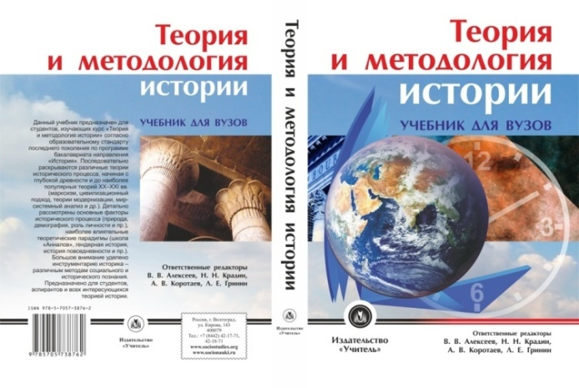
Второе издание получил обобщающий учебник для студентов исторических специальностей, посвященный теории и методологии истории. Допущено Учебно-методическим объединением по классическому университетскому образованию в качестве учебника для студентов высших учебных заведений, обучающихся по направлению подготовки 46.03.01 «История» (уровень бакалавриата). Решение о присвоении грифа № 088-4/11-15 от 10 марта 2015 г. (Теория и методология истории: учебник для вузов. Отв. ред. В.В.Алексеев, Н.Н Крадин, А.В. Коротаев, Л.Е. Гринин. – Волгоград: Изд-во "Учитель", 2015. –504 с.).
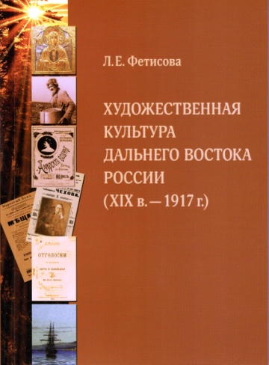
Издано учебное пособие, посвященное истории формирования многоуровневого пространства художественной культуры на российском Дальнем Востоке. Фольклорное наследие, музыкальное, театральное, изобразительное искусство и литература рассматриваются как ценностно-смысловое единство, имевшее основополагающее значение для адаптации переселенцев и стабилизации общественной жизни на восточной окраине России в дооктябрьский период. Пособие предназначено для студентов гуманитарных специальностей, преподавателей истории, культурологи, искусствоведения и всех интересующихся проблемами культурной жизни российского Дальнего Востока. (Л.Е. Фетисова. Художественная культура Дальнего Востока России (XIX в. – 1917 г.): учеб. пособие. – Владивосток: Дальнаука, 2015. – 176 с.).
2. Аналитические записки, доклады, справки, исследования.
По заданию РАН по подготовке предложений в доклад Президенту РФ «О состоянии национальной безопасности Российской Федерации в 2015 году и мерах по её укреплению» был составлен аналитический доклад, включающий следующие оценки, выводы и рекомендации:
Главными вызовами безопасности России на тихоокеанских рубежах в 2015 г. являлись потенциальное возникновение вооруженного конфликта на Корейском полуострове и реализация ракетно-ядерной программы Пхеньяна; социально-экономическое отставание региона от сопредельных территорий соседних государств; инфраструктурная отсталость региона. В этой связи рекомендовано в 2016 г.:
- подготовить и провести международную конференцию с участием СК – РК, всех постоянных членов СБ ООН, и других заинтересованных государств, на которой разработать хартию по замене Соглашения о перемирии 1953 г. на мирный договор;
- рассмотреть вопросы установления дипломатических отношений КНДР с РК, США, и Японией;
- привлечь КНДР к переговорному процессу в принципиально новом формате: США – КНДР – КНР – Россия, в рамках которого Россия, Китай и США выступили бы гарантами выполнения всеми заинтересованными сторонами, включая РК и Японию, обязательств по сохранению мира на Корейском полуострове.
- в рамках подписанного Соглашения о Транстихоокеанском партнерстве для России целесообразно интенсифицировать переговоры по заключению Соглашений о свободной торговле с наиболее важными торгово-экономическими партнёрами в АТР (прежде всего с КНР, Индией, Вьетнамом, РК, Японией). (Предложения в доклад Секретаря СБ РФ Президенту Российской Федерации «О состоянии национальной безопасности Российской Федерации в 2015 году и мерах по её укреплению»).
Подготовлена аналитическая записка «Арктический регион в контексте современного мирового развития: приоритеты освоения и интересы участников» для заместителя Председателя Правительства РФ Д.О. Рогозина Вынесена рекомендация:
- внести коррективы в Стратегию развития Дальнего Востока и Забайкалья на период до 2025 г. с учётом принятой Стратегии развития Арктической зоны РФ (2013 г.) и Госпрограммы РФ «Социально-экономическое развитие Арктической зоны ПФ до 2020 г.» (2014 г.) и нынешней финансово-экономической ситуации в стране (передана в Президиум ДВО РАН).
Подготовлена аналитическая записка на запрос Председателя Законодательного собрания Приморского края Горчакова В.В. «О необходимости создания в г. Владивостоке и других городах Приморья памятников присутствия корейцев».
ИИАЭ ДВО РАН осуществляет выпуск информационно-аналитического бюллетеня «У карты Тихого океана», целью издания которого является научно-информационное обеспечение мероприятий правительства РФ и региональных властей Дальнего Востока по интеграции России в АТР. Осуществляется рассылка бюллетеня в региональные и федеральные государственные структуры (администрацию Приморского края, Законодательное собрание Приморского края, администрацию ДВФО, Совет Федерации, администрацию Президента РФ, МИД РФ и др.).
В 2015 г. было издано 5 выпусков:
№ 36 (234). Арктика в современной мировой политике: место в национальных внешнеполитических интересах.
№ 37 (235). Новации во внешней и внутренней политике КНДР. Реакция основных региональных акторов.
№ 38 (236). Восточный вектор российской политики и его политические и экономические последствия.
№ 39 (237). Современные проблемы Корейского полуострова.
№ 40 (238). Участие государств Восточной Азии в 70-й сессии Генеральной ассамблеи ООН.
Аналитический отчет о выполнении прикладных научно-исследовательских работ по проведению социологического исследования методом «интервью с экспертом» на тему: «Вынужденные переселенцы
из Украины в Приморском крае: стратегия адаптации» в рамках государственной программы Приморского края «Безопасный край на 2015- 2017 годы». Государственный контракт: № 21-ПЗ от 14 сентября 2015 г. (исполнитель Г.Г. Ермак) – для Департамента внутренней политики Приморского края.
Аналитический доклад «О состоянии гражданского общества в Приморском крае за 2014 год» (64 с.). Включает два раздела: «Общественные организации, оказывающие поддержку мигрантам в обустройстве и соотечественникам в адаптации на территории Приморского края» (Г.Г. Ермак, Ващук А.С.); «Гражданское общество и межнациональные отношения» (Г.Г. Ермак). Доклад подготовлен на основе результатов научно-исследовательской работы, выполненной коллективом ученых (Ващук А.С., Ермак С.Г, Коваленко С.Г., Коняхина А.П., Крушанова Л.А., Савченко А.Е.). Передан в Общественную палату Приморского края.
- По заказу Думы города Владивостока и КГАУК «Приморский Государственный объединенный музей им. В.К. Арсеньева» составлена концепция и тематико-экспозиционный план выставочного проекта «Владивостокская Дума: 140 лет на службе города». Исполнитель: Маклюков А.В.
- По заказу Администрации Партизанского городского округа проведено исследование по определению исторической даты основания г. Партизанск. Исполнитель: Маклюков А.В.
- По заказу ОАО «Дальневосточная Энергетическая компания» г. Владивосток подготовлены 4 научные статьи для сайтов компании: «Виртуальный музей энергетики Дальнего Востока» (http://www.dvec.ru/museum/) и «95 лет ГОЭЛРО» (http://www.dvec.ru/goelro95/). Разработана структура сайта «95 лет ГОЭЛРО», сделана подборка документов и материалов по истории электрификации и развития электроэнергетики России в 1920-е – 1930-е гг. Исполнитель: Маклюков А.В.
- По заказу ОАО «Дальневосточная Генерирующая компания» филиал «Приморские тепловые сети» г. Владивосток составлена брошюра «Владивостокская ТЭЦ-2: 45 лет надежной работы». Исполнитель: Маклюков А.В.
- По заказу ОАО «Российского акционерного общества энергетики и электрификации России (РАО ЕЭС Востока)» г. Владивосток для создания виртуального «Музея энергетики Дальневосточного федерального округа» (http://museum.rao-esv.ru/) подготовлены: 1) хроника основных событий (105 исторических фактов) развития электроэнергетики на Дальнем Востоке в период с 1885 по 1950 гг. Подобранно 105 фотографий и документов. 2) исторические справки по строительству электростанций на Дальнем Востоке. Исполнитель: Маклюков А.В.
3. Деятельность Музея археологии и этнографии ИИАЭ ДВО РАН.
Работа Музея в 2015 году осуществлялась по следующим основным направлениям:1. Работа с музейными фондами; 2. Научно-организационная работа: выставочная работа, вывоз экспонатов для демонстрации на других площадях; 3. Проведение экскурсий; 4. Музейные исследования; 5. Научно-исследовательская работа.
1. Работа с музейными фондами:
1) Комплектование фондов. В отдел археологии фонда Музея принято на постоянное хранение 1901 ед. хранения (сдано сотрудниками Института); на хранение во временный фонд 305 ед.хранения (дар из Дальнереченского района). В отдел этнографии фонда Музея принято на постоянное хранение (подарено Музею): лодка-берестянка (нанайская), изготовлена в с.Кондон Хабаровского края; лодка-долбленка (удэгейская), изготовлена в с. Красный Яр Приморского края
2) Выдача научных материалов.
В целях обеспечения научного процесса осуществляется выдача материалов научным работникам с составлением соответствующей документации. За отчётный период выдано 340 единиц хранения.
3) Возврат железных предметов из музейной коллекции Института после консервации в Институте Химии, согласно договора о научном сотрудничестве. В мае 2015 г. была возвращена коллекция археологических предметов из железа эпохи средневековья, переданных для консервации в Институт Химии в количестве 35 единицы.
2. Научно-организационная работа.
- Работа по восстановлению и совершенствованию музейной экспозиции:
Продолжалась работа по улучшению условий хранения музейных коллекций. При финансовом участии Института, были закуплены и установлены три новые витрины (стекло, подсветка, места хранения) для этнографического зала.
2. Организационно-методическая работа:
Согласно методическим указаниям МКРФ в 2014-2015 гг. продолжается поэтапное включение основного фонда Музея Института в состав Государственной части Музейного Фонда РФ.
3. Выставочная деятельность:
Международная. Музей Института продолжил совместную выставочную деятельность с южно-корейскими коллегами. В период с 16 декабря 2014 г. по 22 февраля 2015 г. в Музее Хансон Пэкче (Сеул, Республика Корея) была проведена выставка исторических, археологических и этнографических материалов (всего 442 предмета) из фондов Музея Института под названием «Культура Российского Приморья от древности до современности». Выставка проходила согласно договору между Институтом, Музеем г. Пусан и Музеем ХансонПэкче (Республика Корея). За все время экспонирования культурных ценностей из фондов Музея Института выставку посетили более 450 000 человек.
Региональная. С 6 апреля по 8 мая 2015 г. состоялась временная выставка археологических материалов (бронзовых зеркал) из фондов Института в Музее ДВФУ в рамках выставки «Магия зеркал» в Музее ДВФУ. За все время экспонирования время выставку посетили около 5000 человек (статистика сквозная, так как посещение выставки проходило по списку).
3. Экскурсионная (лекционная) работа. За отчётный период проведено 52 экскурсии, выставочные залы Музея археологии и этнографии посетило 209 человек. Музей посещали иностранные граждане (ученые, журналисты, дипломатические работники), в том числе: Генеральный консул Японии; Генеральный консул США во Владивостоке; журналисты телевизионного канала KBS (научные и учебные программы) Республики Корея; журналисты телевизионного канала из Гонконга; представители общества Российско-китайской дружбы из г. Шэньяна (КНР), а также коллеги-археологи из Китая, Кореи и Японии. А также представители администрации Хабаровского края; курсанты МВД (будущие следователи и оперативные работники); офицеры таможенной академии, пожарные, преподаватели, аспиранты и магистранты из ДВФУ, Академии искусств, МГУ (Владивосток), участники археологических экспедиций и научных конференций.
4. Популяризация научных знаний.
Сотрудники ИИАЭ являются постоянными организаторами и участниками Всероссийского фестиваля науки. Опубликовано 33 статьи в разного рода научно-справочных, периодических и научно-популярных изданиях, в том числе: в газетах «Дальневосточный ученый», «Прогресс Приморья (общественно-политическая газета)», «Трудовое слово (Дальнегорск)», в сборниках «Приморье: народы, религии, общество», «Календарь дат и событий Приморского края на 2015 г.». В отчетном году состоялось 18 выступлений и интервью на телевидении и радио на каналах «Россия 1», «Россия 24», «ОТВ Прим», 8 канал «Владивосток», «РенТВ», «Находкинское телевидение», радио «Владивосток». Даны интервью для ИТАР-ТАСС (Ларин В.Л.), первого канала швейцарского телевидения «Радио и телевидение Швейцарии» (SRF) (Савченко А.Е.), «Московский комсомолец» (О.В. Дьякова). Прочитано 25 лекций на различных площадках: для студентов и преподавателей университетов, научной общественности, широкой публике.

